
TẬP ĐOÀN CÔNG NGHIỆP VIỄN THÔNG QUÂN ĐỘI

TÀI LIỆU HƯỚNG DẪN SỬ DỤNG
HỆ THỐNG QUẢN LÝ SỔ TAY ĐẢNG VIÊN

Mã hiệu dự án: STDV
Mã hiệu tài liệu: HDSD_STDV

Hà Nội, Năm 2025
MỤC LỤC

1. GIỚI THIỆU 6
1.1 Mục đích và ý nghĩa của tài liệu 6
1.2 Phạm vi áp dụng 6
1.3 Các thuật ngữ viết tắt 6
1.4 Cấu trúc tài liệu 7
2.TỔNG QUAN VỀ SẢN PHẨM 7
2.1 Tổng quan về sản phẩm 7
2.2 Đầu mối hỗ trợ, hướng dẫn sử dụng 7
2.3 Các nội dung khác 8
3. GIỚI THIỆU CÁC CHỨC NĂNG 8
4. HƯỚNG DẪN SỬ DỤNG CÁC CHỨC NĂNG HỆ THỐNG 9
4.1 Tổng quan 9
4.3 Quản lý đảng viên 10
4.3.1 Danh sách đảng viên 10
4.3.1.1 Thêm mới tài khoản 10
4.3.1.2 Chỉnh sửa tài khoản 13
4.3.1.3 Nhập Excel 14
4.3.1.3 Xuất Excel 15
4.3.1.4 Xem chi tiết tài khoản 16
4.3.1.5 Xóa tài khoản 17
4.3.1.6 Đổi mật khẩu tài khoản 19
4.3.1.7 Khóa tài khoản 19
4.3.1.8 Tìm kiếm tài khoản 21
4.3.1.9 Bộ lọc sắp xếp 21
4.3.1.10 Bộ lọc phân trang 22
4.3.1.11 Chuyển đơn vị 22
4.3.2 Danh sách khóa 24
4.3.2.1 Chỉnh sửa tài khoản 25
4.3.2.2 Mở khóa tài khoản 26
4.3.1.3 Xem chi tiết tài khoản 27
4.3.2.4 Xóa tài khoản 28
4.3.2.5 Tìm kiếm tài khoản 29
4.3.2.6 Xuất excel 29
4.3.2.7 Cấu hình khóa 29
4.4 Phân quyền 30
4.4.1 Thêm mới phân quyền 31
4.4.2 Chỉnh sửa phân quyền 32
4.4.3 Xóa phân quyền 33
4.4.4 Tìm kiếm phân quyền 34
4.4.5 Bộ lọc sắp xếp 34
4.4.6 Bộ lọc phân trang 35
4.5 Hệ thống tổ chức Đảng 36
4.5.1 Xem chi tiết đơn vị 36
4.5.2 Thêm mới lý tổ chức Đảng 37
4.5.3 Chỉnh sửa tổ chức Đảng 38
4.5.4 Xóa tổ chức đảng 39
4.5.5 Tìm kiếm tổ chức Đảng 41
4.5.6 Khóa đơn vị 42
4.5.6 Mở khóa đơn vị 42
4.5.6.1 Chuyển đơn vị 43
4.5.6.2 Xem lịch sử thay đổi đơn vị 47
4.5.6.3 Cập nhật số lượng Đảng viên 47
4.6 Đóng góp ý kiến 49
4.6.1 Xem chi tiết ý kiến 49
4.6.2 Xóa ý kiến 50
❖ Xóa 1 ý kiến 50
❖ Xóa nhiều ý kiến 50
4.6.3 Tìm kiếm ý kiến 51
4.6.3 Xuất excel 51
4.6.4 Bộ lọc sắp xếp 52
4.6.5 Bộ lọc phân trang 52
4.7 Văn kiện - Tư liệu 53
4.7.1 Thêm mới thư mục 54
4.7.2 Thêm mới tài liệu 55
4.7.3 Chỉnh sửa thư mục 57
4.7.4 Chỉnh sửa tài liệu 58
4.7.5 Xóa thư mục 59
4.7.6 Xóa tài liệu 60
4.7.7 Xem chi tiết tài liệu 61
4.7. 8 Văn kiện – Tư liệu quan tâm 63
4.7.9 Quan tâm 64
4.7. 10 Tìm kiếm tài liệu- văn kiện Đảng 65
4.8 Cấu hình hệ thống 65
4.8.1 Cấu hình nâng cao 65
4.8.1.1 Cấu hình hệ thống 66
❖ Cấu hình website 66
❖ Thông tin liên hệ 71
❖ Cài đặt nâng cao 72
❖ Cấu hình gửi OTP 72
4.13.1.2 Cấu hình SEO & MXH 74
4.13.1.3 Cấu hình giao diện 75
4.13.2 Log 75
4.13.2 .1 Chi tiết log 76
4.13.2 .2 Tìm kiếm log 77
4.13.2.3 Bộ lọc sắp xếp 77
4.13.2.4 Bộ lọc phân trang 78
4.13.2.5 Xuất excel 78
4.9 Quản lý khai báo 78
4.9.1 Lĩnh vực 78
4.9.1.1 Thêm mới lĩnh vực 79
4.9.1.2 Chỉnh sửa mới lĩnh vực 80
4.9.1.1 Xóa lĩnh vực 81
4.9.2 Cấu hình loại văn bản 82
4.9.2.1 Thêm mới loại văn bản 83
4.9.2.2 Chỉnh sửa loại văn bản 84
4.9.2.3 Xóa loại văn bản 85
4.9.2.4 Tìm kiếm loại văn bản 86
4.9.2.5 Bộ lọc sắp xếp 86
4.9.2.6 Bộ lọc phân trang 87
4.9.3 Cấu hình cơ quan ban hành 87
4.9.3.1 Thêm mới cơ quan ban hành 88
4.9.3.2 Chỉnh sửa cơ quan ban hành 89
4.9.3.3 Xóa cơ quan ban hành 90
4.9.3.4 Tìm kiếm cơ quan ban hành 91
4.9.3.4 Bộ lọc sắp xếp 91
4.9.3.5 Bộ lọc phân trang 92
4.10 Báo cáo thống kê 92
4.14.1 Xuất excel 93

1. GIỚI THIỆU

1.1 Mục đích và ý nghĩa của tài liệu
- Tài liệu này được xây dựng nhằm hướng dẫn người dùng hiểu và sử dụng được các chức năng của hệ thống phần mềm quản lý sổ tay Đảng viên tại các đơn vị tổ chức.

1.2 Phạm vi áp dụng
- Phạm vi áp dụng của tài liệu: Tài liệu này áp dụng cho hệ thống phần mềm quản lý sổ tay Đảng viên tại các đơn vị tổ chức với các chức năng:
- Tổng quan
- Quản lý đảng viên
- Phân quyền
- Hệ thống tổ chức Đảng
- Tài liệu - văn kiện
- Đóng góp ý kiến
- Báo cáo
- Cấu hình hệ thống
- Đối tượng sử dụng tài liệu: Tài liệu này dùng cho quản trị hệ thống quản lý sổ tay Đảng viên.

1.3 Các thuật ngữ viết tắt
Thuật ngữ | Định nghĩa | Ghi chú

1.4 Cấu trúc tài liệu
Tài liệu này bao gồm 4 phần được bố trí như sau:
Phần 1: Giới thiệu mục đích ý nghĩa của tài liệu, phạm vi áp dụng, các thuật ngữ và cấu trúc tài liệu, đối tượng sử dụng.
Phần 2: Tổng quan về sản phẩm
Phần 3: Giới thiệu các chức năng của hệ thống
Phần 4: Hướng dẫn sử dụng các chức năng đã nêu trong phần 3

2.TỔNG QUAN VỀ SẢN PHẨM

2.1 Tổng quan về sản phẩm
Hệ thống phần mềm quản lý sổ tay Đảng viên được triển khai phục vụ việc quản lý Đảng viên, các đơn vị tổ chức Đảng dễ dàng, nhanh chóng, thay thế phương pháp thủ công truyền thống hiện tại. Đồng thời hệ thống cho phép các quản trị các đơn vị tổ chức có thể ứng dụng hệ thống phục vụ công tác quản lý nghiệp vụ của mình như: Quản lý đảng viên, Hệ thống tổ chức Đảng, quản lý văn kiện – tư liệu, quản lý đóng góp ý kiến,… Nhờ việc ứng dụng phần mềm giúp các đơn vị tổ chức Đảng không phải đầu tư kinh phí để trang bị phần mềm quản lý cho các cơ quan quản lý nhà nước một cách dễ dàng, thuận tiện.

2.2 Đầu mối hỗ trợ, hướng dẫn sử dụng
- Trong quá trình thực hiện, các vấn đề về thao tác liên quan đến sản phẩm/ứng dụng, người dùng liên hệ đến đầu mối sau:
- Trung tâm CSKH – Viettel
- Điện thoại: 19008098-nhánh 2
- Email: cskh_gpdn@viettel.com.vn

2.3 Các nội dung khác
- Đối với những nội dung bắt buộc nhập liệu được biểu hiện bằng ký hiệu dấu (*).
- Yêu cầu tối thiểu đối với người sử dụng: Người sử dụng phải biết sử dụng máy tính, hiểu được quy trình nghiệp vụ, các tính năng của phần mềm.

3. GIỚI THIỆU CÁC CHỨC NĂNG
STT | Chức năng | Mô tả | Đối tượng sử dụng
1 | Tổng quan | Xem thống kê : Tổng số Đảng viên trong tỉnh , Tổng số đảng viên mới trong năm, tổng số khảo sát,... | Chủ sở hữu
2 | Quản lý đảng viên | Quản lý danh sách tài khoản Đảng viên, phân quyền | Chủ sở hữu
3 | Hệ thống tổ chức Đảng | Quản lý danh sách tổ chức Đảng, xem chi tiết đơn vị Đảng, thêm mới sửa xóa đơn vị Đảng, tìm kiếm tổ chức Đảng | Chủ sở hữu
4 | Văn kiện – Tư liệu | Quản lý danh sách các thư mục, tài liệu văn kiện Đảng | Chủ sở hữu
5 | Đóng góp ý kiến | Quản lý danh sách các ý kiến, xem chi tiết, tìm kiếm các ý kiến | Chủ sở hữu
6 | Quản lý khai báo | Quản lý khai báo danh mục lĩnh vực, loại văn bản , cơ quan ban hành | Chủ sở hữu
7 | Báo cáo | Quản lý báo cáo thống kê | Chủ sở hữu
8 | Cấu hình hệ thống | Quản lý cấu hình hệ thống, log, sao lưu giao diện | Chủ sở hữu

4. HƯỚNG DẪN SỬ DỤNG CÁC CHỨC NĂNG HỆ THỐNG

4.1 Tổng quan
Bước 1: Đăng nhập tài khoản có quyền quản trị > Truy cập giao diện quản lý > Click Tổng quan > Hiển thị thống kê các thông tin:
- Tổng số đảng viên
- Tổng số đảng viên nam
- Tổng số đảng viên nữ
- Tổng số đảng viên mới trong năm
- Tổng số Văn kiện- Tư liệu
- Tổng số đóng góp ý kiến
- Thống kê số lượng Đảng viên đăng ký
- Thống kê số lượng đảng viên theo tuổi đảng
- Thống kê truy cập

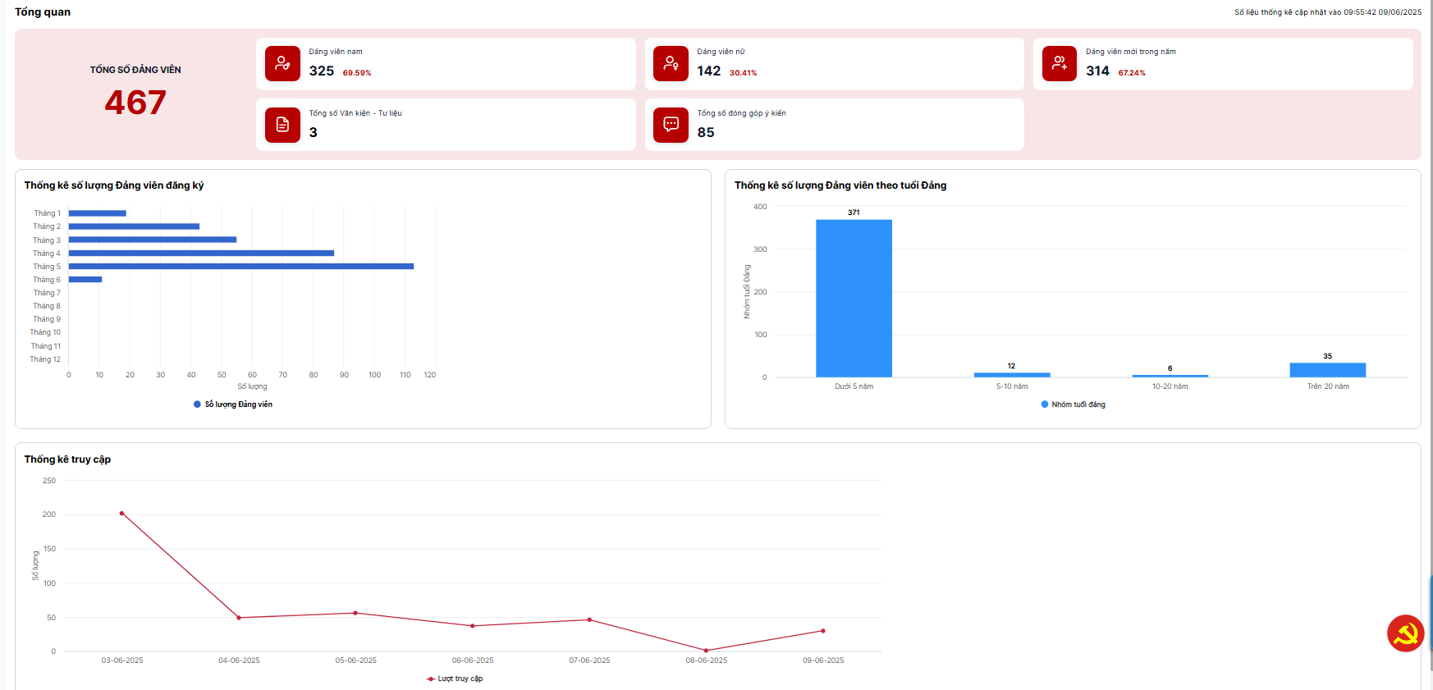

4.3 Quản lý đảng viên

4.3.1 Danh sách đảng viên
Bước 1: Đăng nhập tài khoản có quyền quản trị > Truy cập vào giao diện quản lý
Bước 2: Click Quản lý Đảng viên > Tab Danh sách Đảng viên
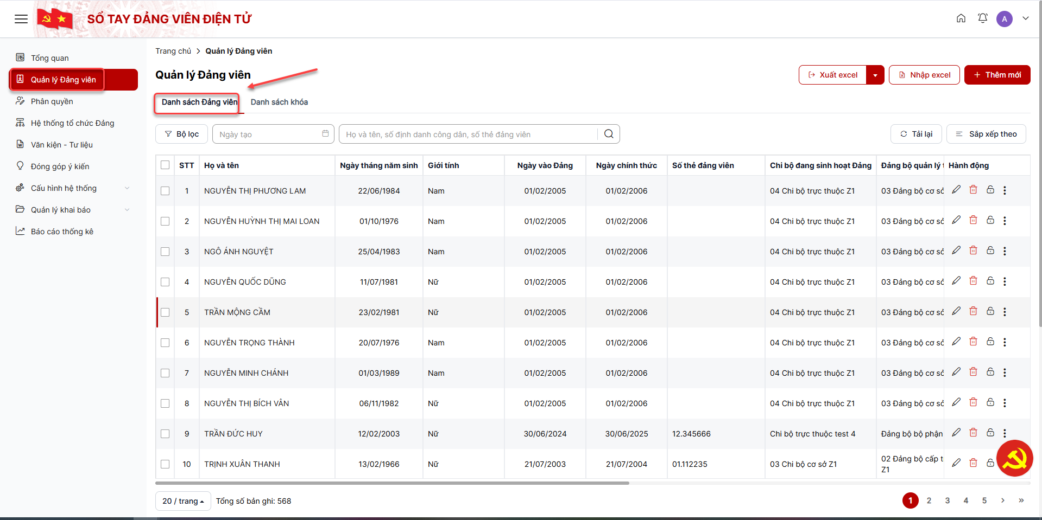

4.3.1.1 Thêm mới tài khoản
Lưu ý: Khi thêm mới hoặc chỉnh sửa tài khoản bằng form Thêm mới thì tài khoản mặc định sẽ là tài khoản Đảng viên dự bị
Bước 1: Trên màn hình Danh sách Đảng viên > Click button Thêm mới
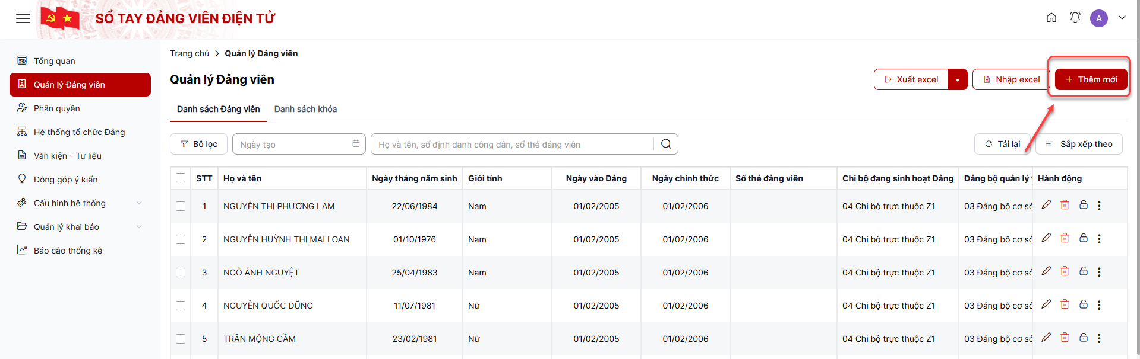

Bước 2: Hiển thị màn hình thêm mới tài khoản. Thực hiện nhập các trường thông tin, trong đó các trường có dấu (*) là bắt buộc nhập.
- Số định danh công dân là tài khoản: Đảng viên khi đăng ký / thêm mới nhập số định danh công dân chính là tài khoản để đăng nhập hệ thống
- Bật toggle Đảng viên chính thức để nhập các thông tin cho đảng viên chính thức
- Chọn Đảng bộ cấp Tỉnh/ Thành phố và tương đương để list ra dữ liệu Đảng bộ quản lý trực tiếp tương ứng
- Chọn Đảng bộ quản lý trực tiếp để list ra chi bộ đang sinh hoạt Đảng tương ứng
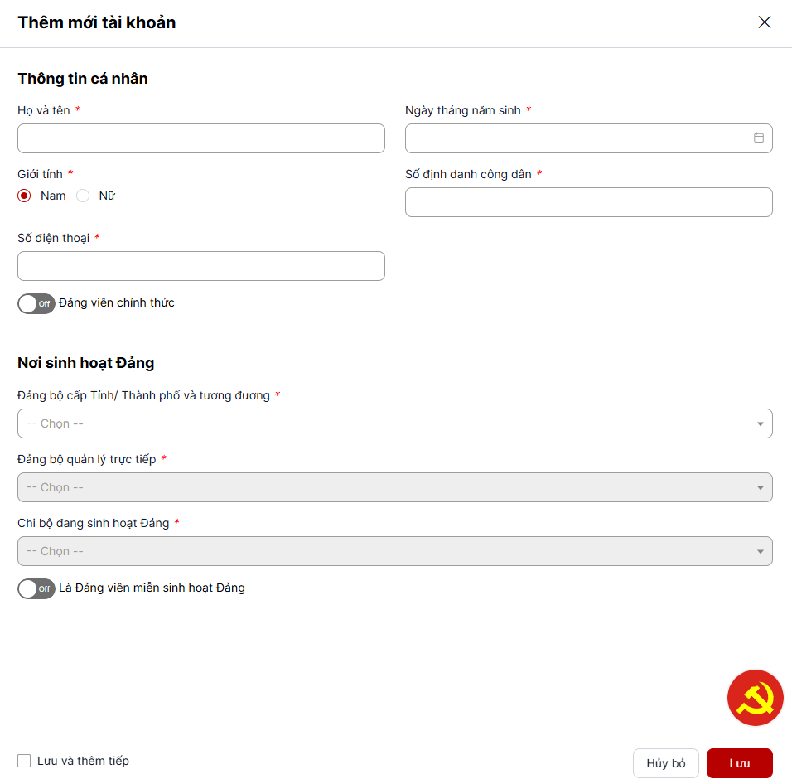
Bước 3: Click Lưu lại để hoàn thành việc thêm mới. Bản ghi hiển thị ngoài danh sách. Tài khoản đăng nhập vào hệ thống thành công.
Lưu ý:
+ Tài khoản được đăng nhập vào hệ thống thành công, Đảng viên sau khi thêm mới sẽ cập nhật ảnh thẻ Đảng
+ Đảng viên đăng nhập tài khoản và mật khẩu chính là số định danh công dân.

4.3.1.2 Chỉnh sửa tài khoản
Bước 1: Trên Danh sách Đảng viên > Click icon sửa để sửa thông tin
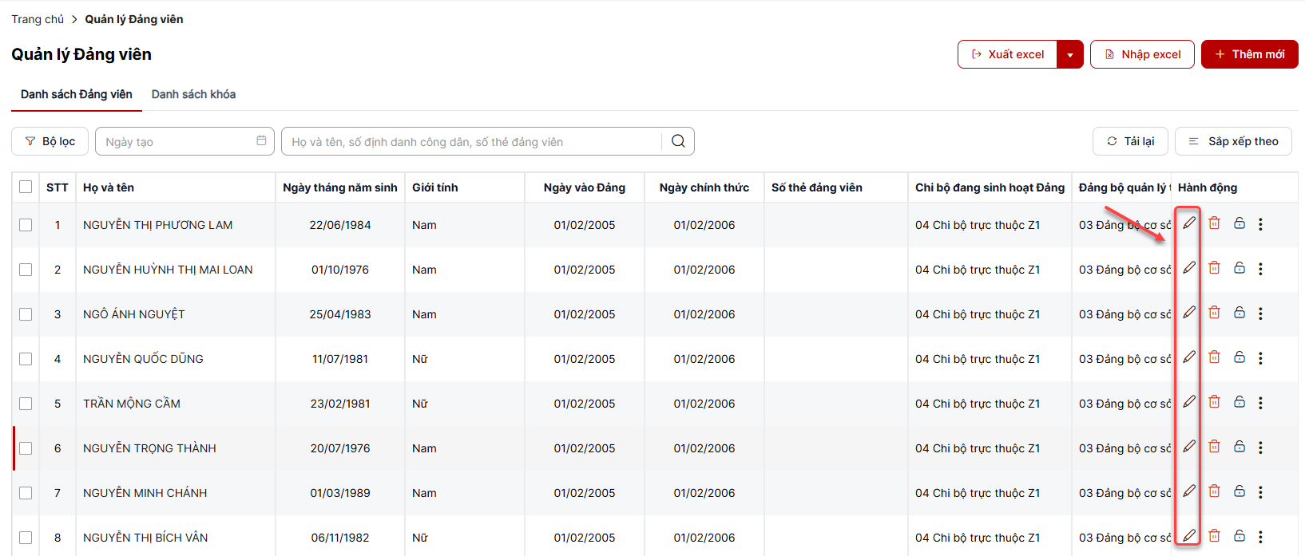
Bước 2: Hiển thị màn hình chỉnh sửa tài khoản. Thực hiện nhập vào các trường thông tin, trong đó các trường có dấu (*) là bắt buộc nhập.
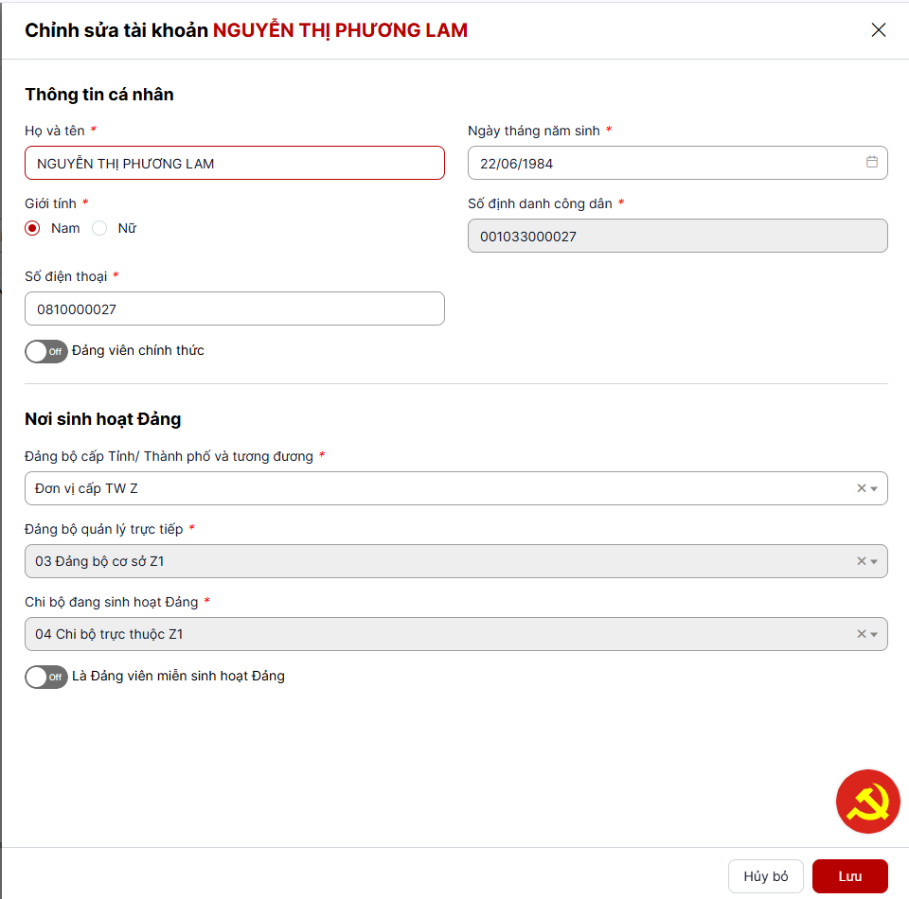
Bước 3: Click Lưu lại để hoàn thành việc chỉnh sửa. Dữ liệu được cập nhật lại theo dữ liệu đã sửa.

4.3.1.3 Nhập Excel
Bước 1: Trên Danh sách Đảng viên > Click button Nhập excel
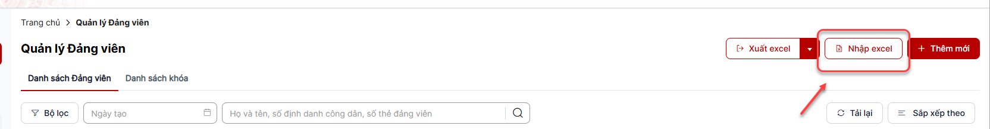
Bước 2: Hiển thị màn hình nhập excel Thực hiện nhập các trường thông tin, trong đó các trường có dấu (*) là bắt buộc nhập.
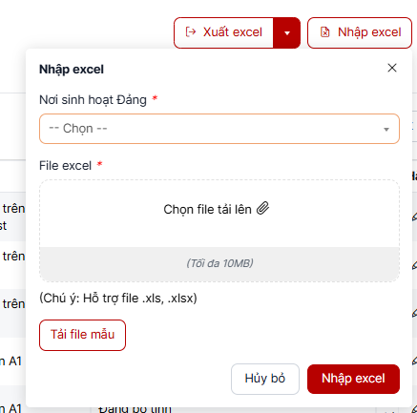
Bước 3: Click Nhập excel để hoàn thành việc nhập excel. Trường hợp nhập excel không thành công sẽ hiển thị button Kết quả nhập excel, click button để xem chi tiết

4.3.1.3 Xuất Excel
Trên màn hình Danh sách Đảng viên > Click button Xuất Excel > File tải về bao gồm các bản ghi trong danh sách Đảng viên
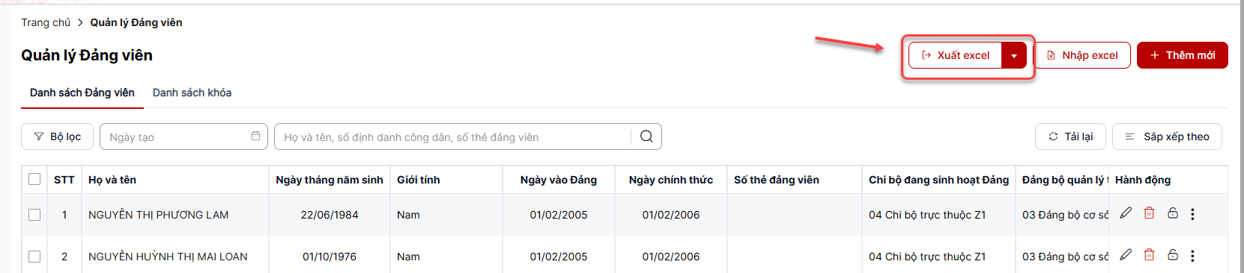

4.3.1.4 Xem chi tiết tài khoản
Bước 1: Trên Danh sách Đảng viên > Click icon Xem chi tiết tài khoản
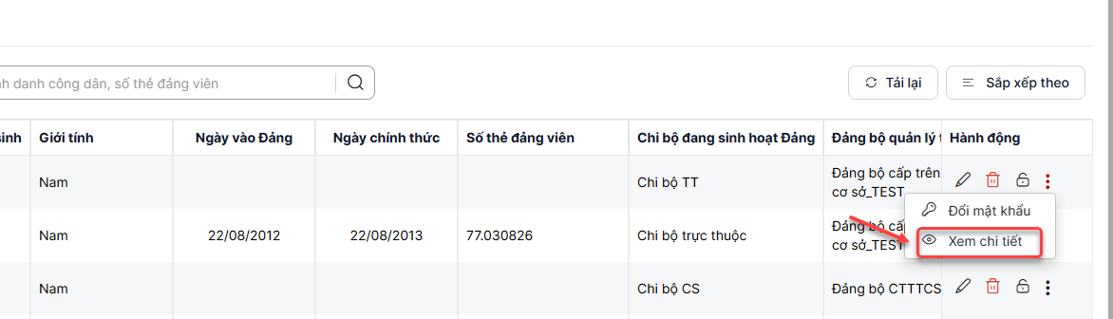
Bước 2: Hiển thị màn hình chi tiết tài khoản
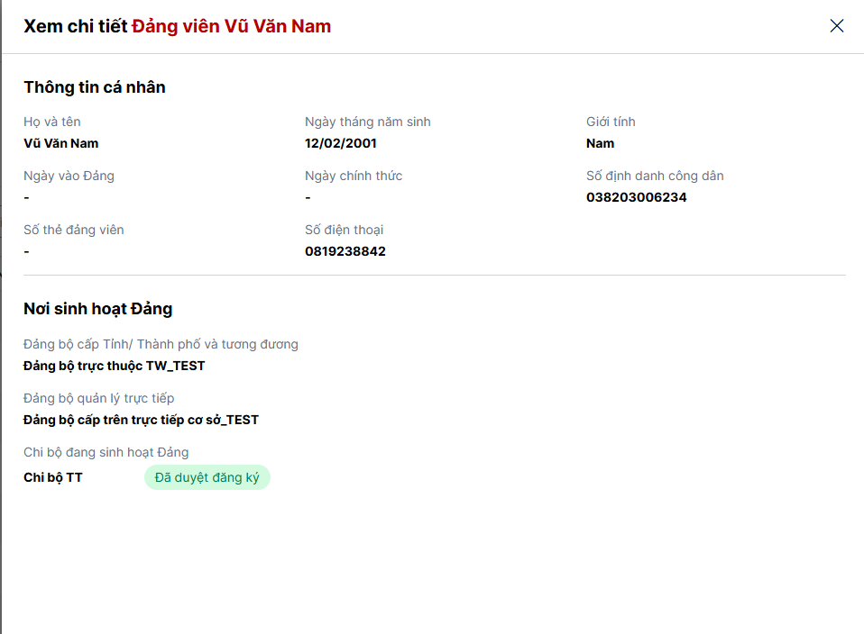

4.3.1.5 Xóa tài khoản
- Xóa 1 tài khoản
Bước 1: Trên Danh sách Đảng viên > Click icon Xóa
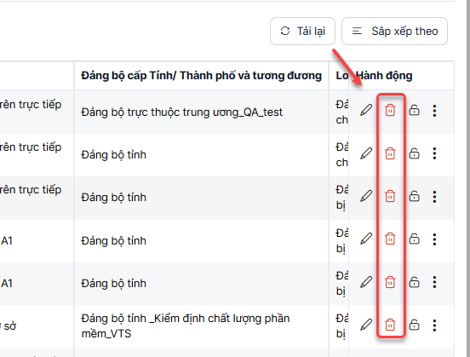
Bước 2: Hệ thống hiển thị popup xác nhận xóa
+ Click Xóa để xóa tài khoản, bản ghi sẽ bị xóa khỏi danh sách
+ Click Hủy bỏ để quay lại danh sách
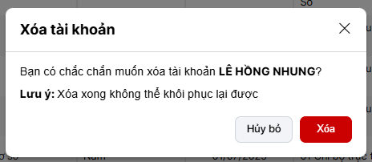

- Xóa nhiều tài khoản
Bước 1: Trên Danh sách Đảng viên > Tích chọn ô checkbox > Click button Xóa > Hệ thống hiển thị popup Xác nhận xóa
+ Click Xóa để xác nhận xóa tài khoản, bản ghi sẽ bị xóa khỏi danh sách
+ Click Hủy bỏ để quay lại danh sách
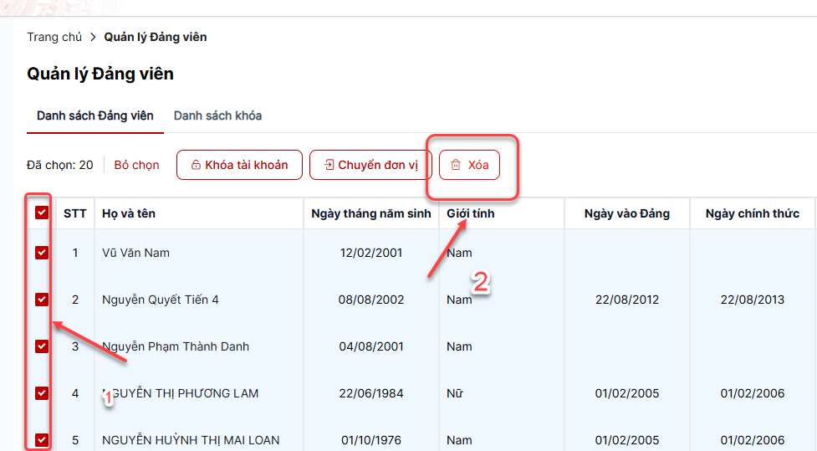
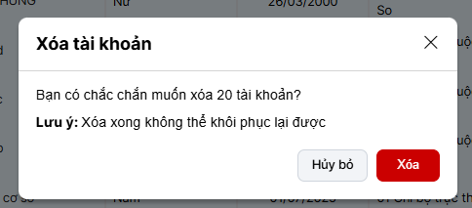

4.3.1.6 Đổi mật khẩu tài khoản
Bước 1: Trên màn hình Danh sách Đảng viên > Click icon Đổi mật khẩu. Hệ thống hiển thị màn hình Đổi mật khẩu. Thực hiện nhập các trường thông tin, trong đó các trường có dấu (*) là bắt buộc nhập.
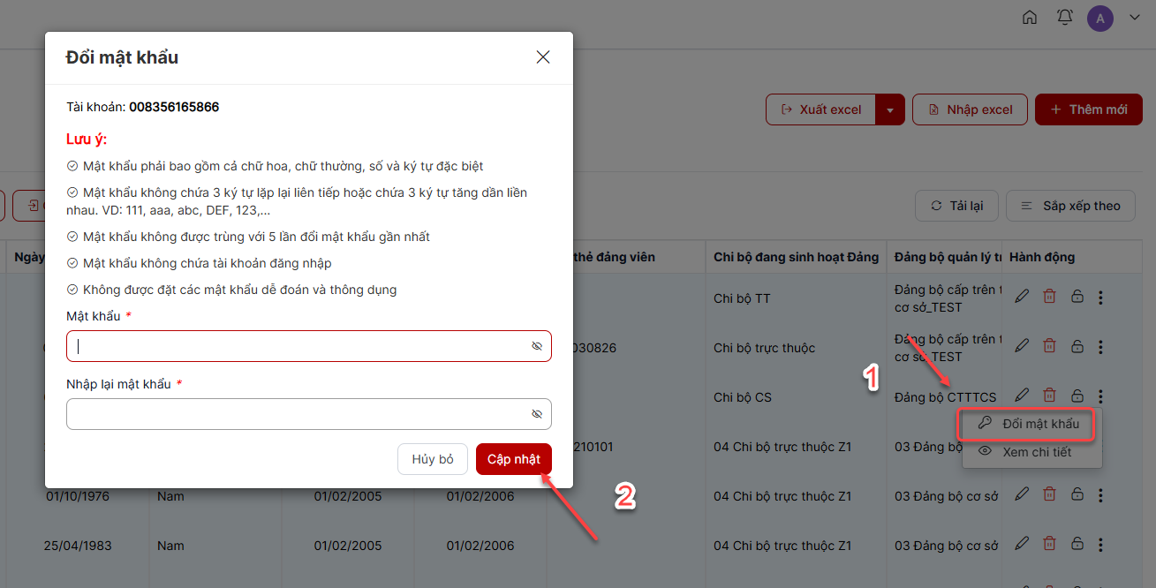
Bước 2: Click Cập nhật để hoàn thành việc đổi mật khẩu tài khoản.

4.3.1.7 Khóa tài khoản
- Trường hợp bật cấu hình khóa ở tab Danh sách khóa
Bước 1: Trên màn hình Danh sách Đảng viên > Click icon Khóa > Hệ thống hiển thị popup Khóa
+ Chọn lý do khóa tài khoản > Click Khóa để xác nhận khóa tài khoản
+ Click Hủy bỏ để quay lại danh sách
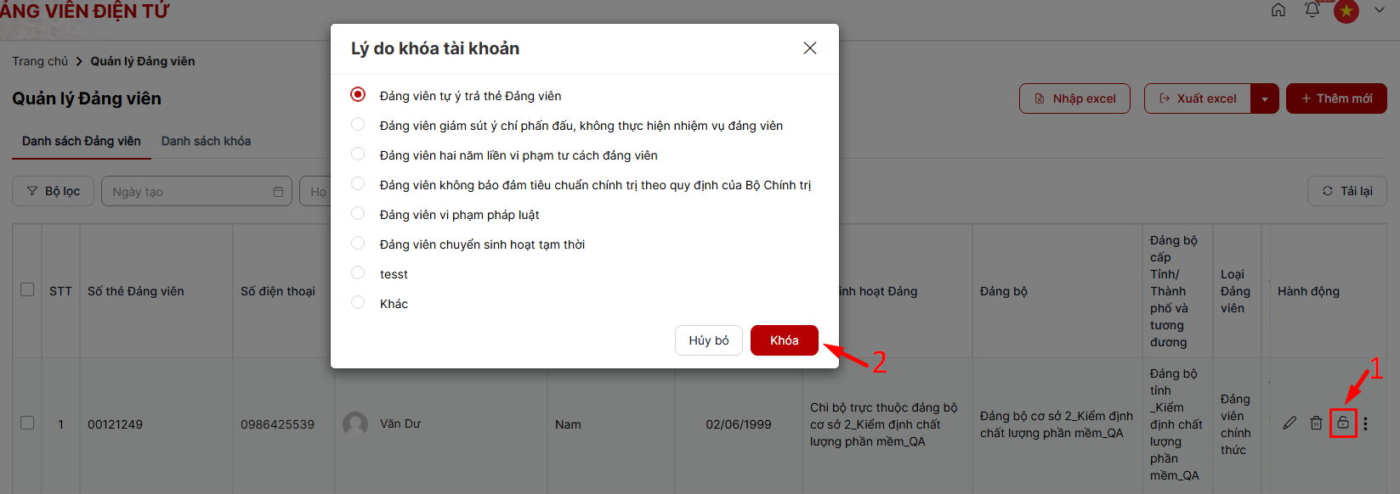
Bước 2: Tài khoản bị khóa mất ở danh sách Đảng viên và đồng thời hiển thị bên tab Danh sách khóa
- Trường hợp tắt cấu hình khóa ở tab Danh sách khóa
Bước 1: Trên màn hình Danh sách Đảng viên > Click icon Khóa > Hệ thống hiển thị popup xác nhận Khóa
+ Click Khóa để thực hiện khóa tài khoản thành công
+ Click Hủy bỏ để quay lại danh sách
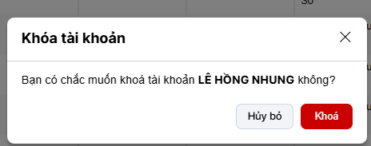
Bước 2: Tài khoản bị khóa mất ở danh sách Đảng viên và đồng thời hiển thị bên tab Danh sách khóa

4.3.1.8 Tìm kiếm tài khoản
Trên màn hình Danh sách Đảng viên > Tại vùng tìm kiếm: nhập tiêu chí tìm kiếm > Click button Tìm kiếm để thực hiện tìm kiếm tài khoản
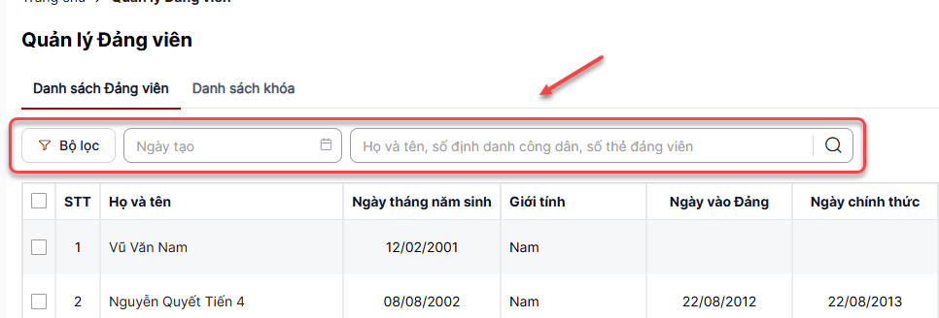

4.3.1.11 Chuyển đơn vị
Bước 1: Đăng nhập tài khoản có quyền quản trị > Truy cập vào giao diện quản lý
Bước 2: Click Quản lý Đảng viên > Tab Danh sách Đảng viên > Click checkbox all > Chọn button Chuyển đơn vị
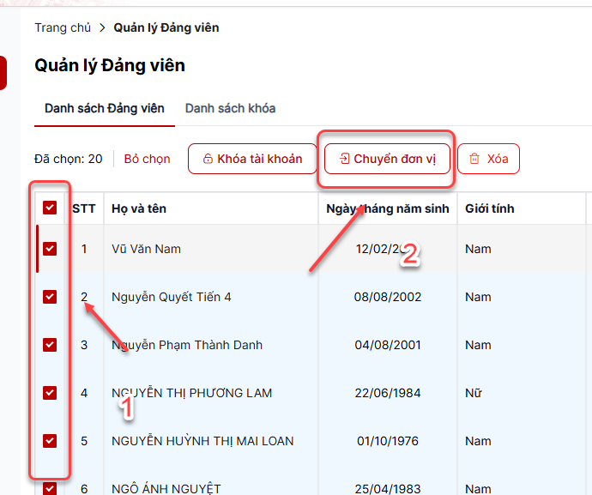
Bước 3: Hiển thị Màn hình chuyển đơn vị > Nhập đầy đủ thông tin > Click Lưu thực hiện chuyển đơn vị thành công.
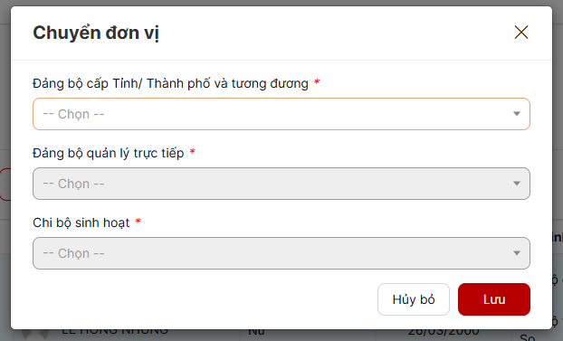

4.3.2 Danh sách khóa
Bước 1: Đăng nhập tài khoản có quyền quản trị > Truy cập vào giao diện quản lý
Bước 2: Click Quản lý Đảng viên > Tab Danh sách Khóa
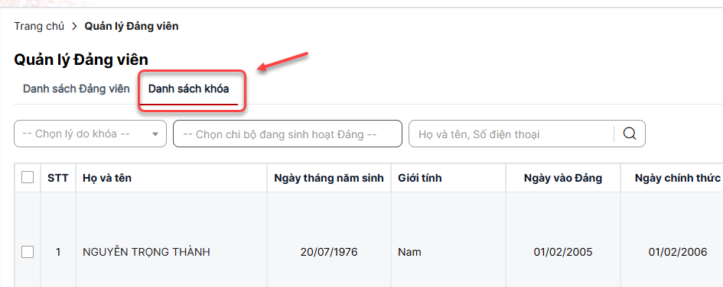

4.3.2.1 Chỉnh sửa tài khoản
Bước 1: Trên màn hình Danh sách Khóa > Click icon sửa để sửa thông tin
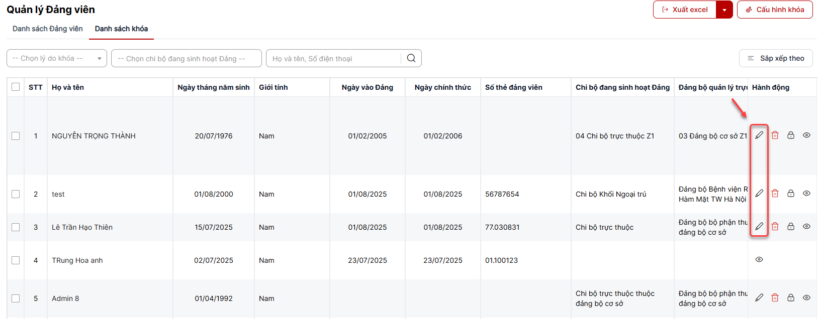
Bước 2: Hiển thị màn hình chỉnh sửa tài khoản. Thực hiện nhập vào các trường thông tin, trong đó các trường có dấu (*) là bắt buộc nhập.
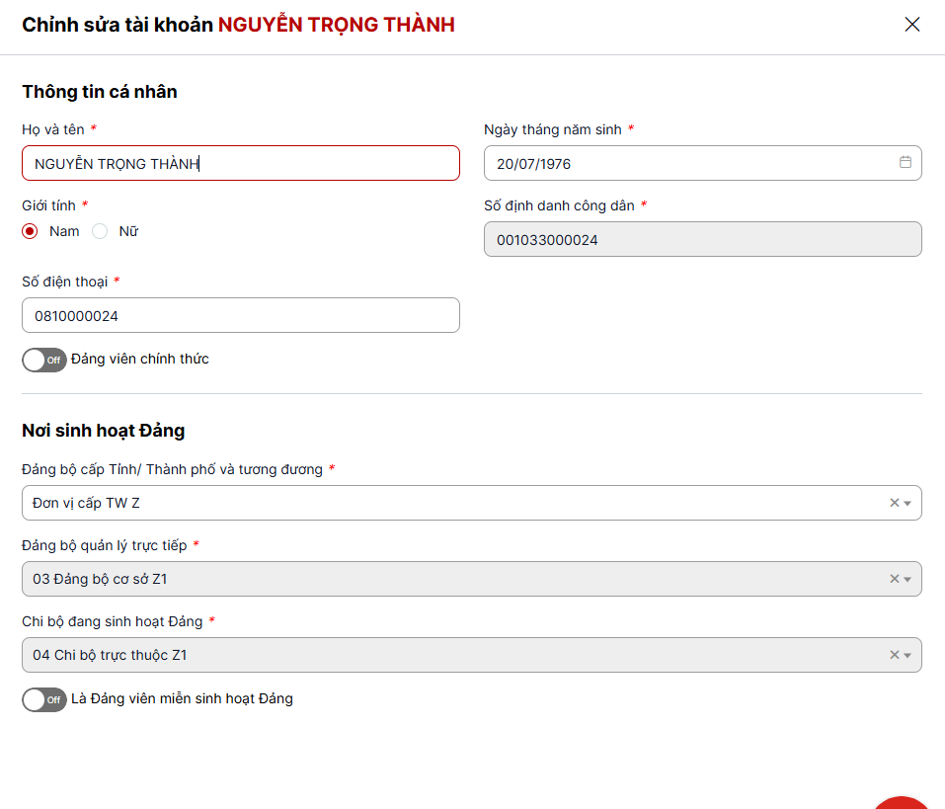

4.3.2.2 Mở khóa tài khoản
Bước 1: Trên màn hình Danh sách Khóa > Click icon Mở khóa tài khoản > Hệ thống hiển thị popup Mở khóa tài khoản
+ Click Mở khóa để xác nhận mở khóa tài khoản
+ Click Hủy bỏ để quay lại danh sách
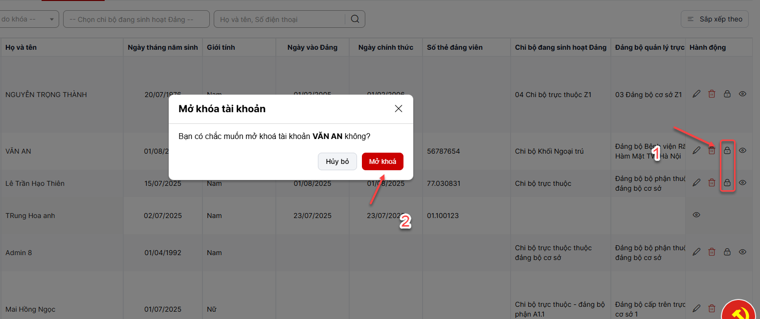

4.3.1.3 Xem chi tiết tài khoản
Bước 1: Trên Danh sách Khóa > Click icon Xem chi tiết tài khoản
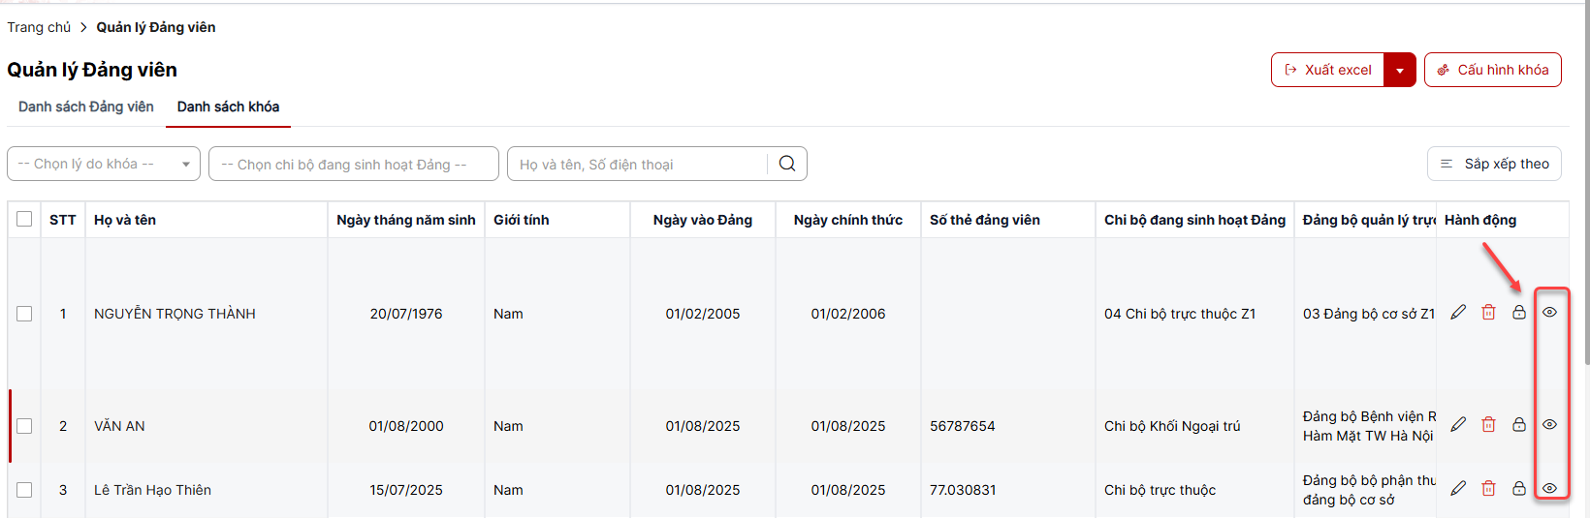
Bước 2: Hiển thị màn hình chi tiết tài khoản
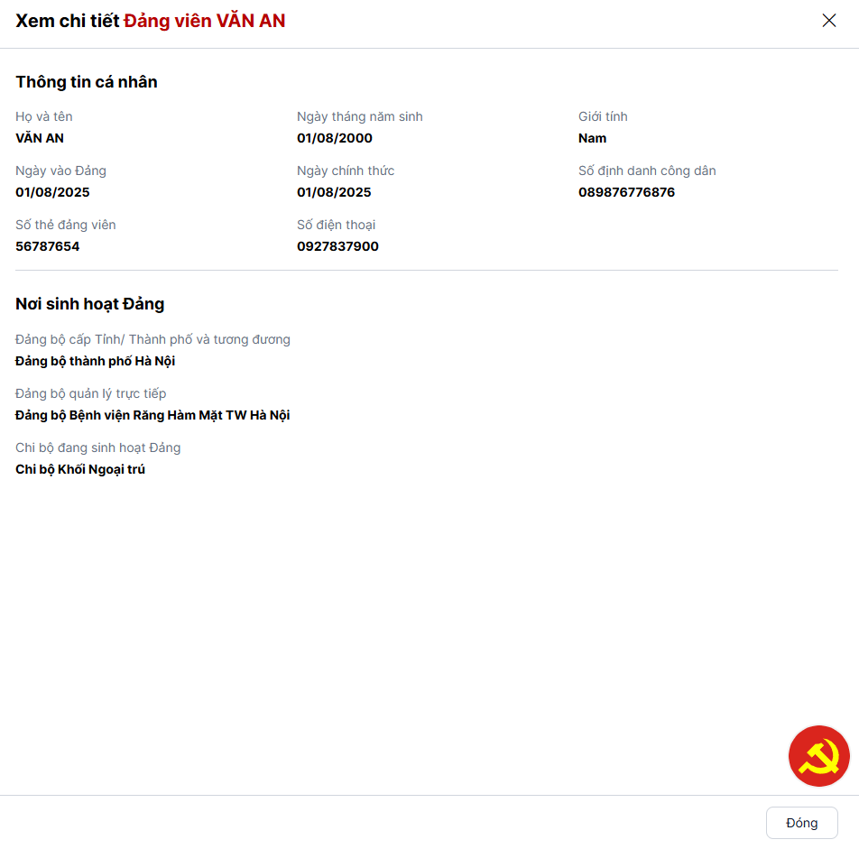

4.3.2.4 Xóa tài khoản
Trên màn hình Danh sách Khóa > Click icon Xóa tài khoản > Hệ thống hiển thị popup Xóa tài khoản
+ Click Xóa để xác nhận xóa tài khoản
+ Click Hủy bỏ để quay lại danh sách
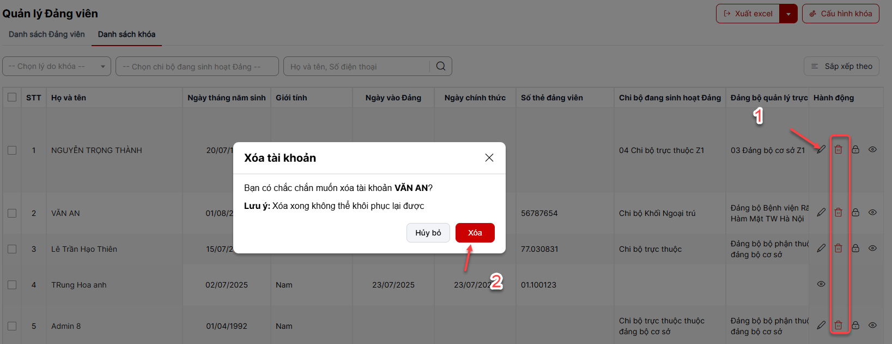

4.3.2.5 Tìm kiếm tài khoản
Trên màn hình Danh sách Khóa > Tại vùng tìm kiếm: nhập tiêu chí tìm kiếm > Click button Tìm kiếm để thực hiện tìm kiếm tài khoản
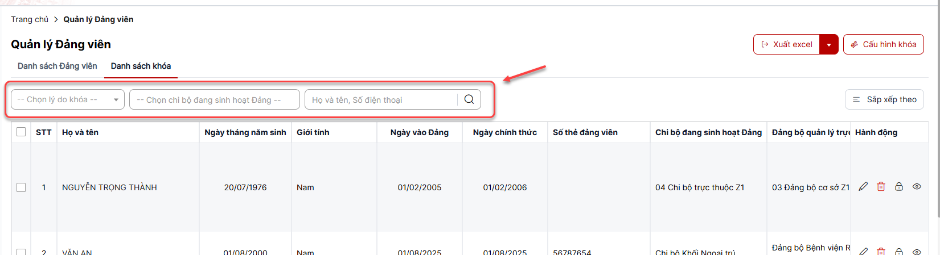

4.3.2.6 Xuất excel
Trên màn hình Danh sách Khóa > Click button Xuất Excel > File tải về bao gồm các bản ghi trong danh sách khóa
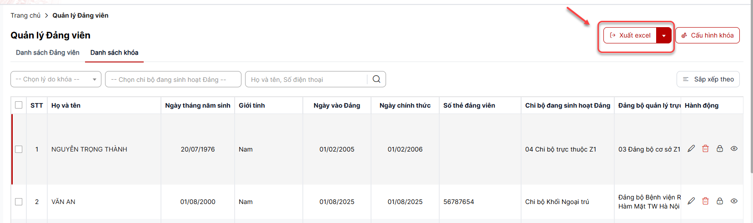

4.3.2.7 Cấu hình khóa
Bước 1: Trên màn hình Danh sách Khóa > Click button Cấu hình khóa > Trên form Cấu hình khóa tài khoản
+ Click button Thêm để thêm lý do khóa
+ Click button Lưu để lưu cấu hình khóa
+ Click button Hủy bỏ để đóng form
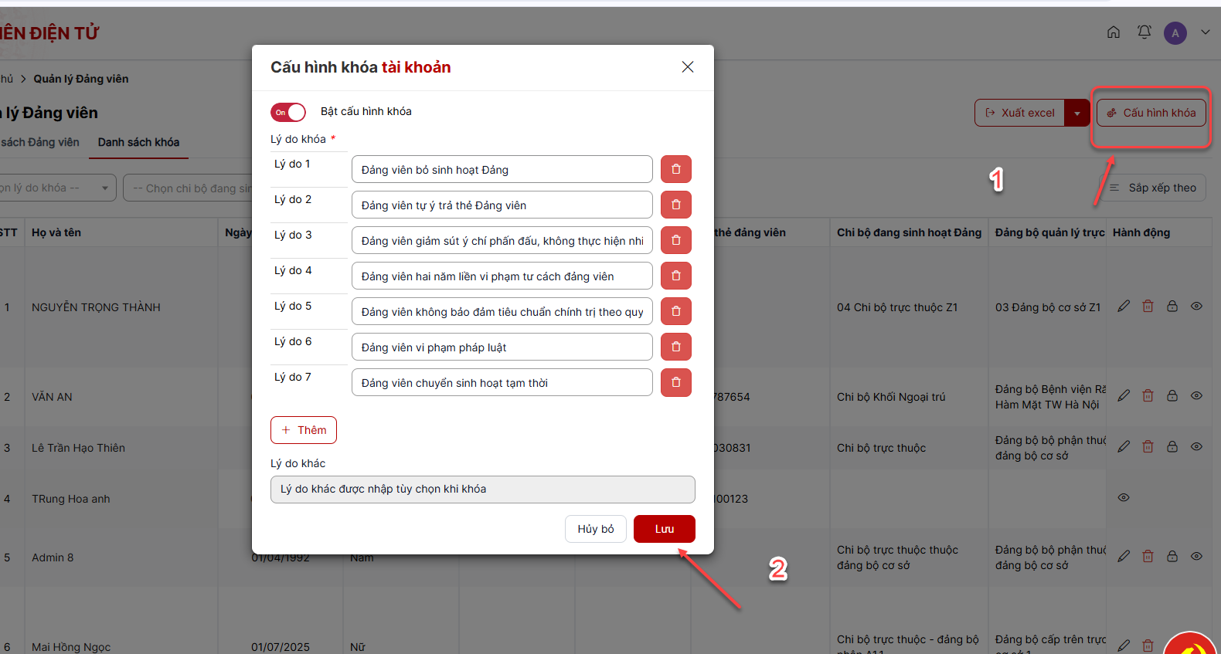

4.4 Phân quyền
Bước 1: Đăng nhập tài khoản có quyền quản trị > Truy cập vào giao diện quản lý
Bước 2: Click danh mục Phân quyền > Hiển thị danh sách phân quyền
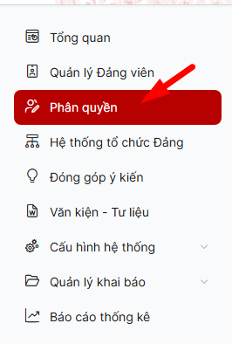

4.4.1 Thêm mới phân quyền
Bước 1: Trên màn hình Danh sách phân quyền > Click button Thêm mới
Bước 2: Hiển thị màn hình thêm mới phân quyền. Thực hiện nhập các trường thông tin, trong đó các trường có dấu (*) là bắt buộc nhập
- Đơn vị: chọn đơn vị cần phân quyền cho tài khoản
- Tài khoản chính là số định danh công dân của tài khoản cần phân quyền
- Vai trò: phân quyền cho tài khoản 1 hoặc nhiều hơn 1 vai trò
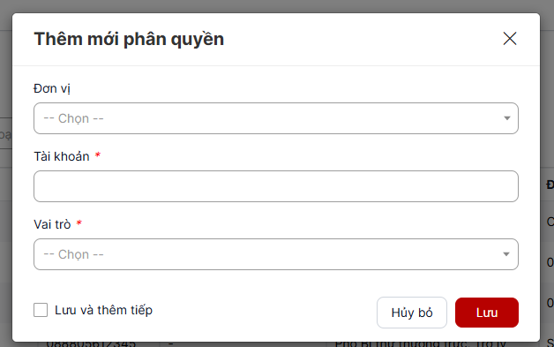
Bước 3: Click Lưu để hoàn tất việc phân quyền

4.4.2 Chỉnh sửa phân quyền
Bước 1: Trên màn hình Danh sách phân quyền > Click icon Chỉnh sửa phân quyền
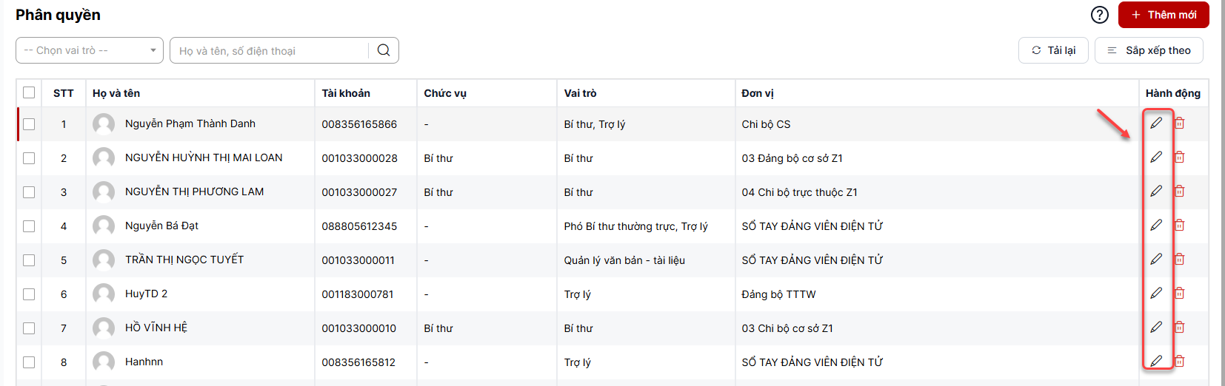
Bước 2: Hiển thị màn hình Chỉnh sửa phân quyền. Thực hiện nhập các trường thông tin, trong đó các trường có dấu (*) là bắt buộc nhập
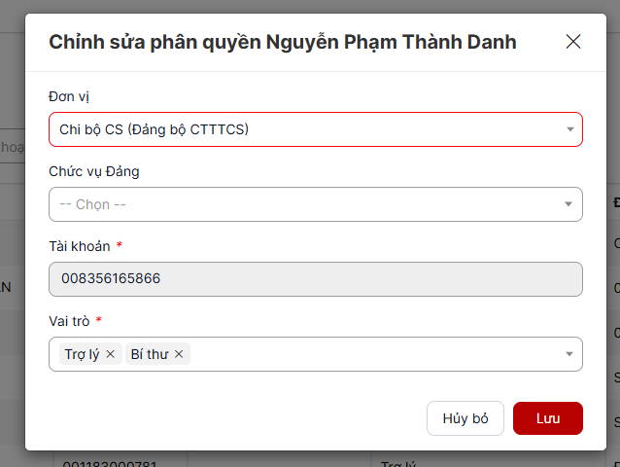

4.4.3 Xóa phân quyền
- Xóa 1 tài khoản
Bước 1: Trên màn hình Danh sách phân quyền > Click icon Xóa phân quyền > Hệ thống hiển thị popup xác nhận xóa
+ Click Xóa để xóa Phân quyền, bản ghi sẽ bị xóa khỏi danh sách
+ Click Hủy bỏ để quay lại danh sách
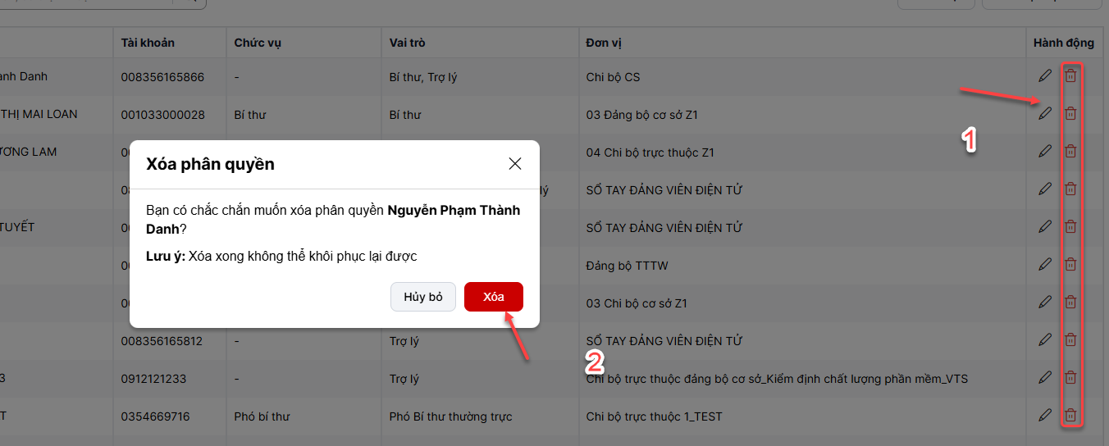
- Xóa nhiều tài khoản
Bước 1: Trên Danh sách Phân quyền > Tích chọn ô checkbox > Click button Xóa > Hệ thống hiển thị popup Xác nhận xóa
+ Click Xóa để xác nhận xóa phân quyền, bản ghi sẽ bị xóa khỏi danh sách
+ Click Hủy bỏ để quay lại danh sách
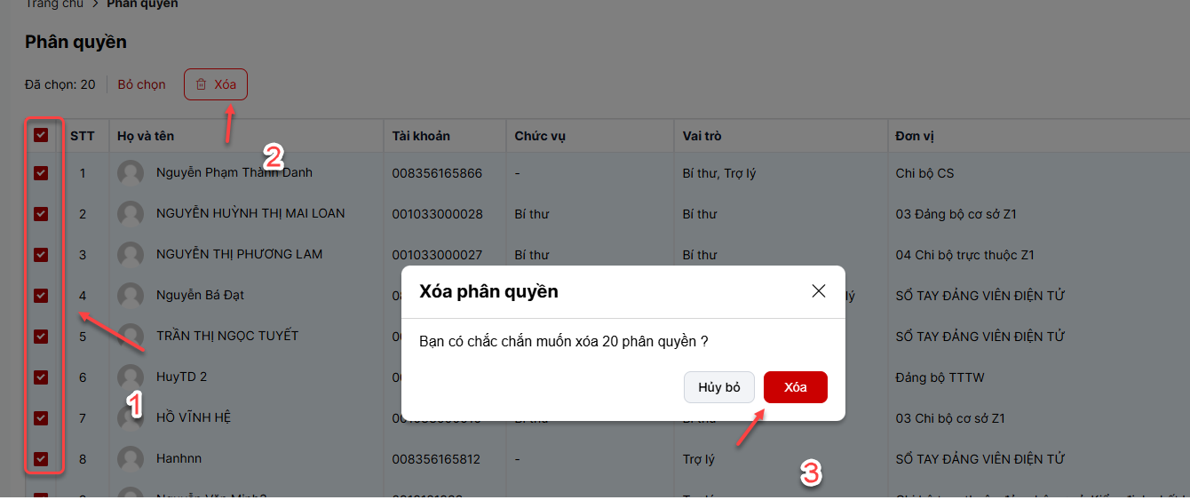

4.4.4 Tìm kiếm phân quyền
Bước 1: Trên màn hình Danh sách Phân quyền > Tại vùng tìm kiếm: nhập tiêu chí tìm kiếm > Click button Tìm kiếm để thực hiện tìm kiếm phân quyền
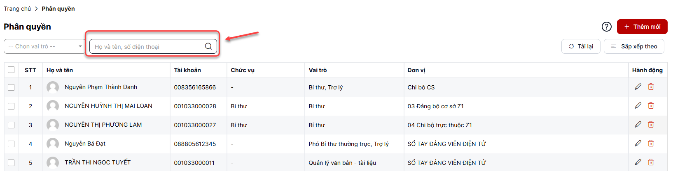

4.5 Hệ thống tổ chức Đảng
Bước 1: Đăng nhập tài khoản có quyền quản trị > Truy cập giao diện quản lý
Bước 2: Click danh mục Hệ thống tổ chức Đảng > Hiển thị Danh sách các đơn vị
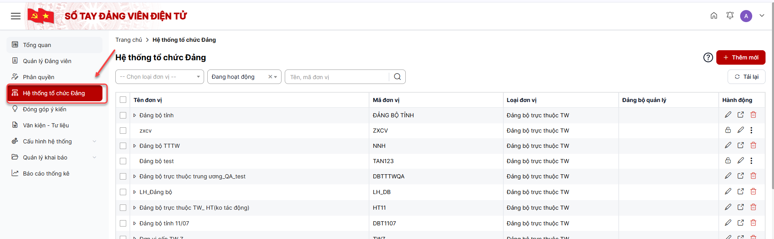

4.5.1 Xem chi tiết đơn vị
Bước 1: Trên màn hình danh sách đơn vị > Click icon Vào đơn vị
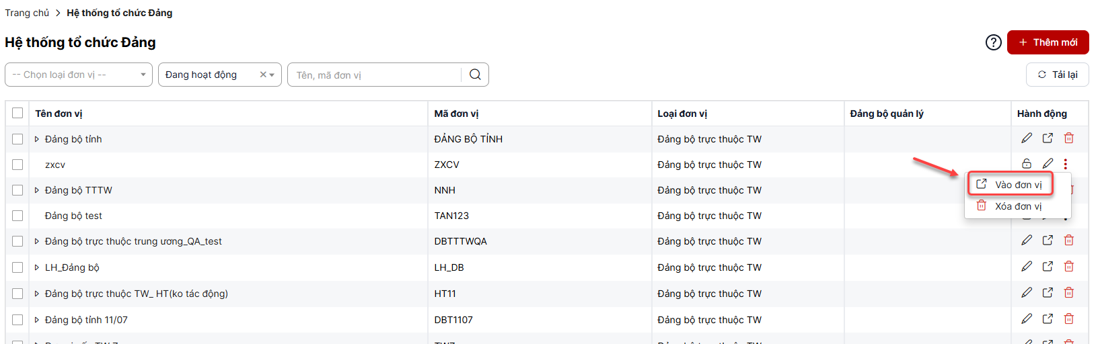
Bước 2: Hiển thị màn hình chi tiết đơn vị tổ chức Đảng
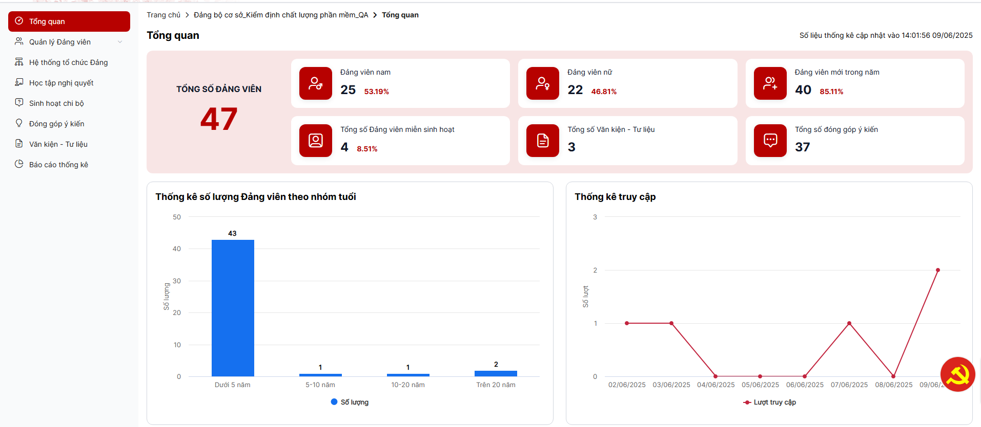

4.5.2 Thêm mới lý tổ chức Đảng
Bước 1: Trên màn hình Danh sách đơn vị > Click button Thêm mới
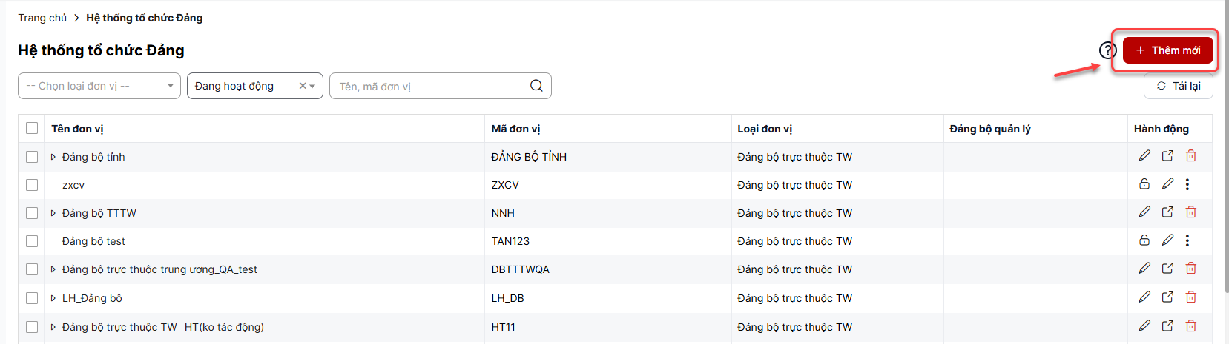
Bước 2: Hiển thị màn hình thêm mới đơn vị. Thực hiện nhập vào các trường thông tin, trong đó các trường có dấu (*) là bắt buộc nhập. Click Lưu để thực hiện thêm mới thành công
- Mã đơn vị: Bắt buộc nhập và không nhập mã đơn vị đã tồn tại trên hệ thống
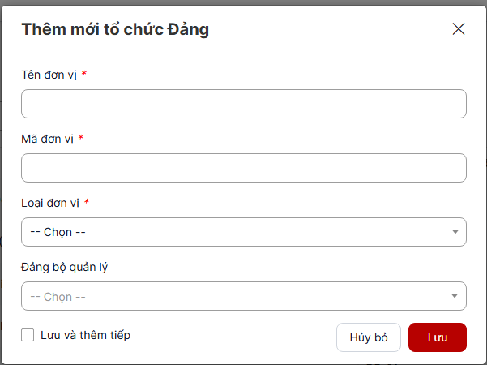

4.5.3 Chỉnh sửa tổ chức Đảng
Bước 1: Trên màn hình Danh sách đơn vị > Click icon chỉnh sửa
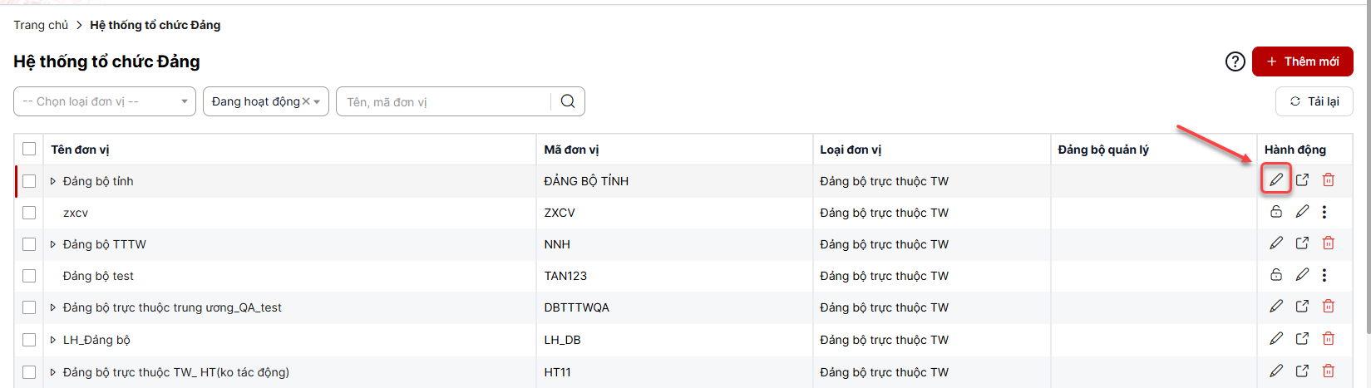
Bước 2: Hiển thị màn hình chỉnh sửa đơn vị. Thực hiện nhập các trường thông tin, trong đó các trường có dấu (*) là bắt buộc nhập.
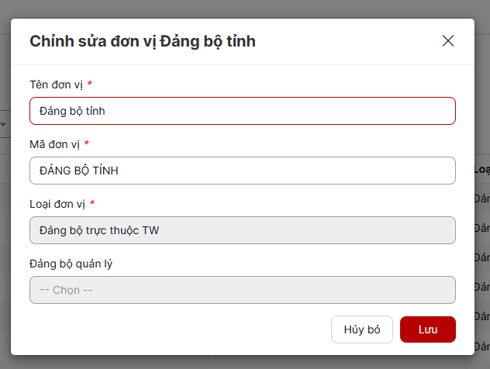
Bước 3: Click Lưu để hoàn thành việc chỉnh sửa đơn vị

4.5.4 Xóa tổ chức đảng
- Xóa 1 bản ghi
Bước 1: Trên màn hình Danh sách đơn vị > Click icon Xóa để xóa đơn vị.
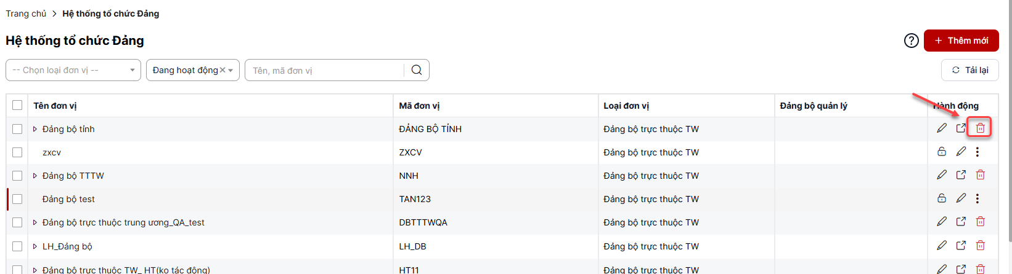
Bước 2: Hệ thống hiển thị popup xác nhận xóa
+ Click Xóa để xác nhận xóa đơn vị, bản ghi bị mất khỏi danh sách
+ Click Hủy bỏ để quay lại danh sách
Lưu ý: chỉ xóa được đơn vị không có đảng viên
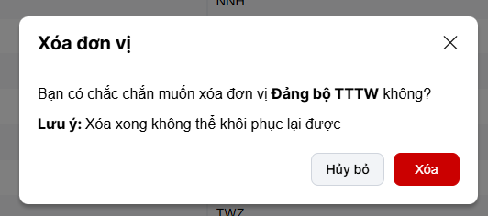
- Xóa nhiều bản ghi
Bước 1: Trên màn hình Danh sách đơn vị > Tích chọn ô checkbox > Click button Xóa
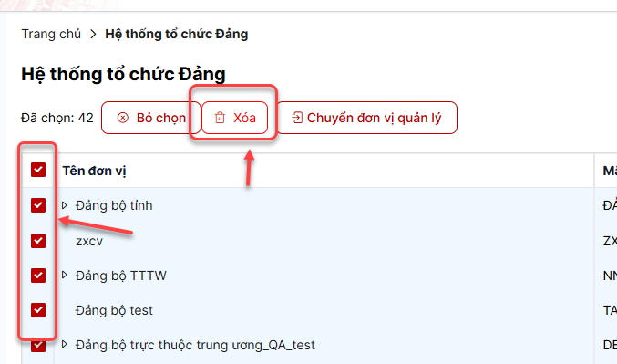
Bước 3: Hệ thống hiển thị popup xác nhận xóa
+ Click Xóa để xác nhận xóa đơn vị, bản ghi bị mất khỏi danh sách
+ Click Hủy bỏ để quay lại danh sách
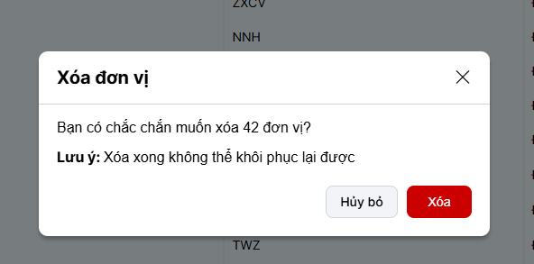

4.5.5 Tìm kiếm tổ chức Đảng
Bước 1: Trên màn hình Danh sách đơn vị > Tại vùng tìm kiếm: nhập tiêu chí tìm kiếm > Click button tìm kiếm để tìm kiếm tổ chức Đảng.
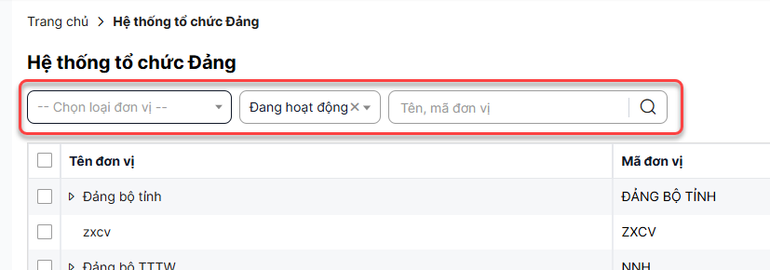

4.5.6 Khóa đơn vị
Bước 1: Trên màn hình Danh sách đơn vị > Click icon khóa đơn vị
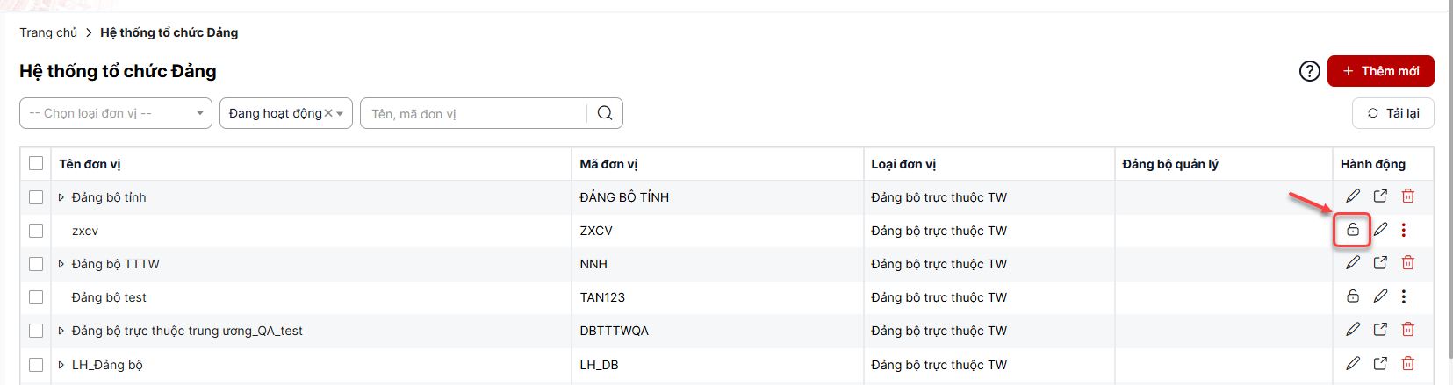
Bước 2: Hiển thị popup Khóa
- Click Khóa thực hiện khóa thành công
- Click Hủy bỏ để hủy bỏ thao tác khóa
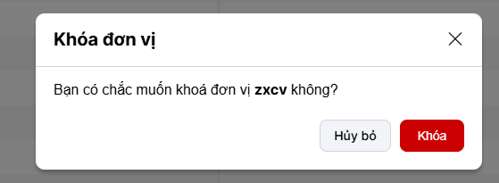
Lưu ý: Khi đơn vị có tài khoản Đảng viên thì không được khóa

4.5.6 Mở khóa đơn vị
Bước 1: Trên màn hình Danh sách đơn vị > Click icon khóa đơn vị
Bước 2: Hiển thị popup Khóa
- Click Khóa thực hiện khóa thành công
- Click Hủy bỏ để hủy bỏ thao tác khóa

4.5.6.1 Chuyển đơn vị
- Chuyển từng đơn vị
Bước 1: Đăng nhập tài khoản có quyền quản trị > Truy cập vào giao diện quản lý
Bước 2: Click Hệ thống tổ chức Đảng> Click icon chuyển đơn vị ở danh sách
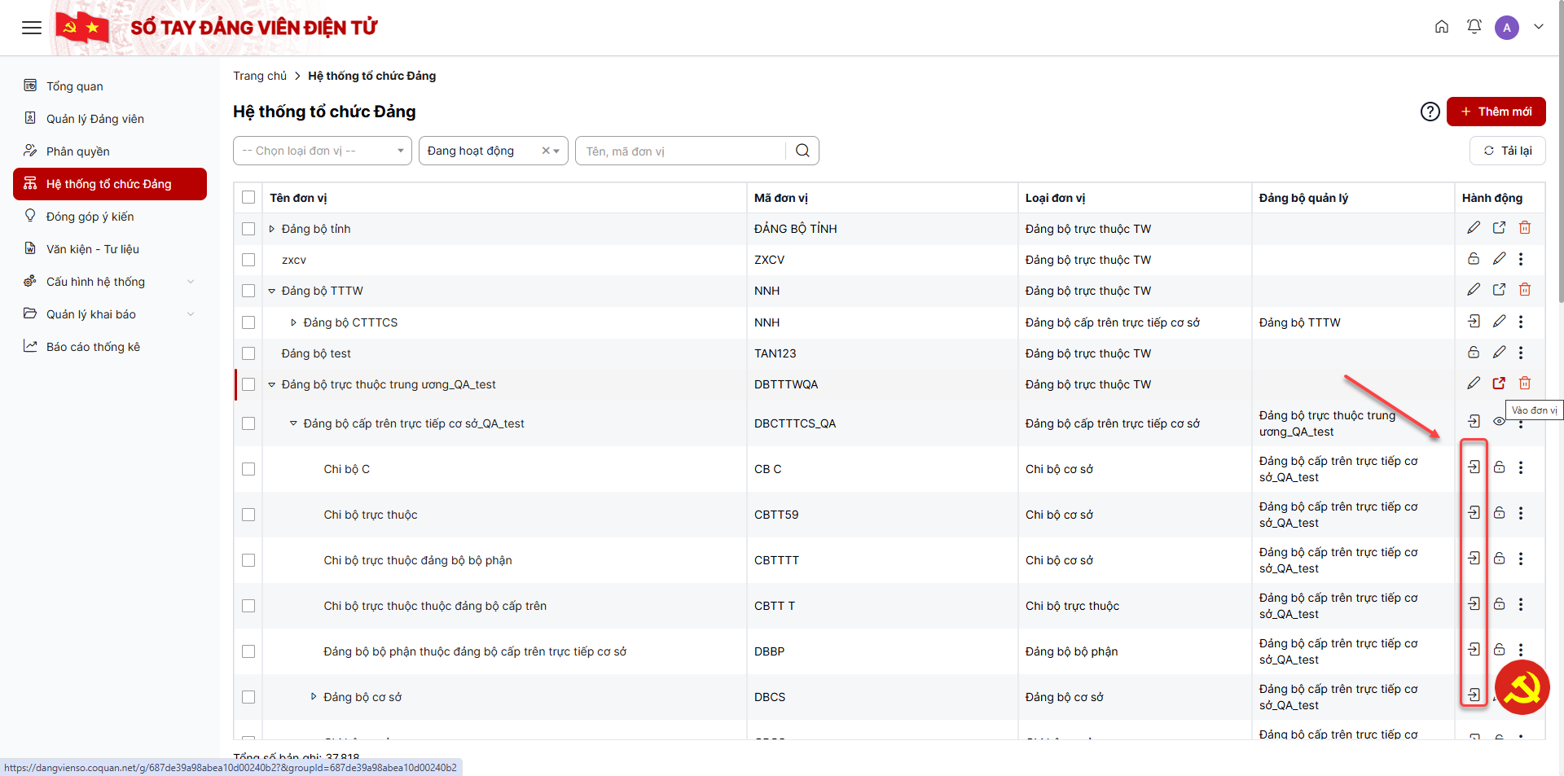
Bước 3: Hiển thị Màn hình chuyển đơn vị > Nhập đầy đủ thông tin > Click Lưu thực hiện chuyển đơn vị thành công.
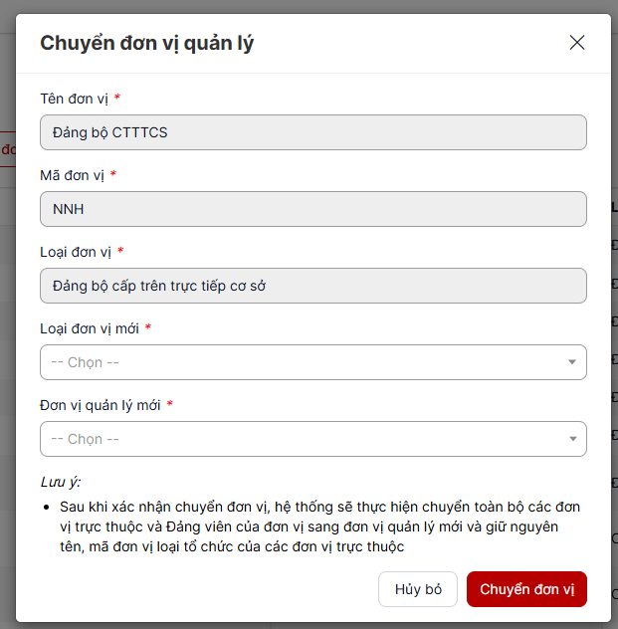

- Chuyển nhiều đơn vị
Bước 1: Đăng nhập tài khoản có quyền quản trị > Truy cập vào giao diện quản lý
Bước 2: Click Hệ thống tổ chức Đảng> Click checkbox all > Chọn button Chuyển đơn vị quản lý
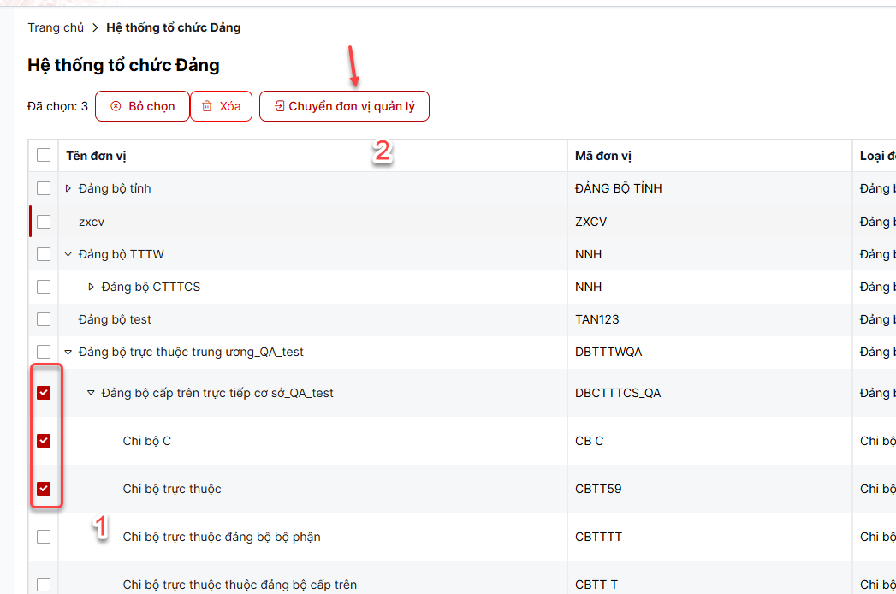
Bước 3: Hiển thị Màn hình chuyển đơn vị > Nhập đầy đủ thông tin > Click Lưu thực hiện chuyển đơn vị thành công.
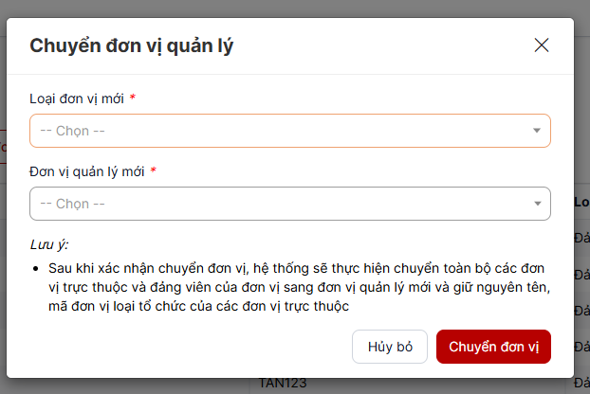

4.5.6.2 Xem lịch sử thay đổi đơn vị
Bước 1: Danh sách > Click icon xem chi tiết lịch sử thay đổi
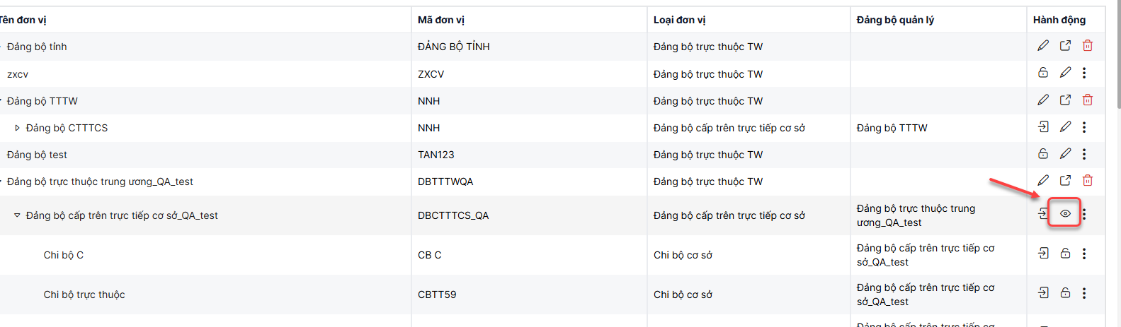
Bước 2: Hiển thị màn hình chi tiết tương ứng
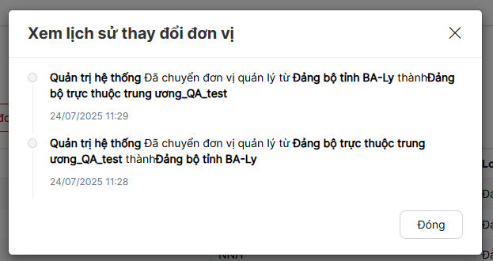

4.5.6.3 Cập nhật số lượng Đảng viên
Bước 1: Đăng nhập tài khoản có quyền quản trị > Truy cập vào giao diện quản lý
Bước 2: Click Hệ thống tổ chức Đảng> Click icon Cập nhật số lượng Đảng viên
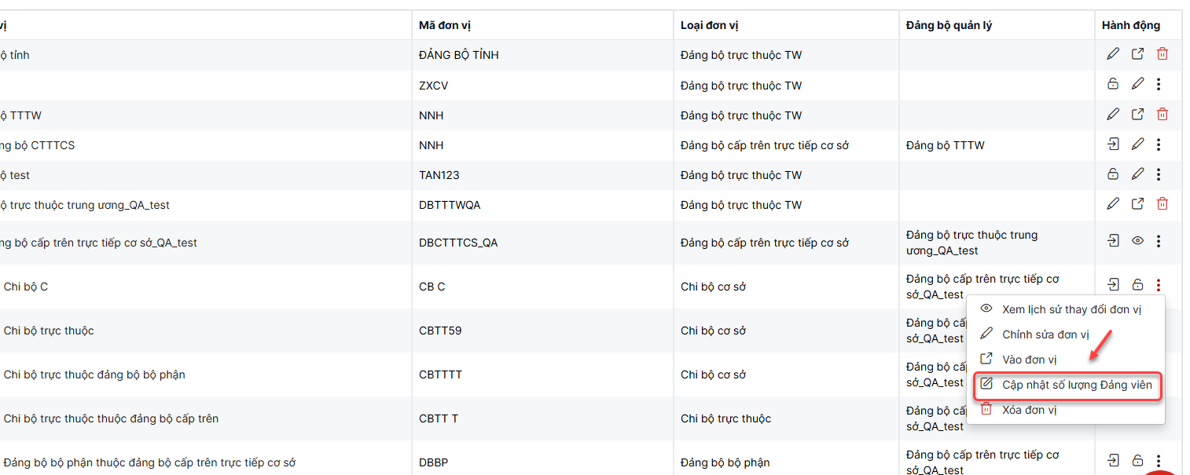
Bước 3: Hiển thị màn hình cập nhật > Nhập số lượng Đảng viên > Click lưu thực hiện cập nhật thành công
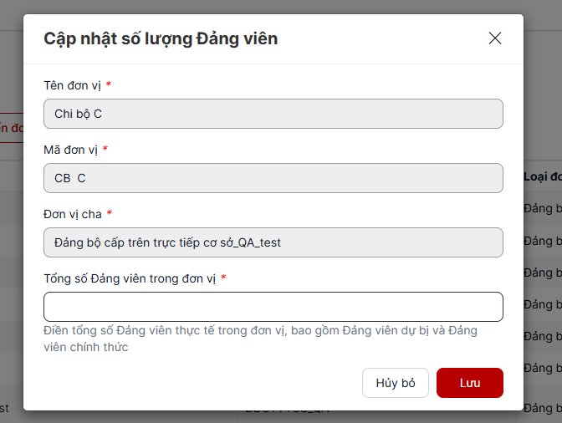
Lưu ý khi cập nhật xong sẽ thống kê ở trong Báo cáo thống kê ở đơn vị ấy

4.6 Đóng góp ý kiến
Bước 1: Đăng nhập tài khoản có quyền quản trị > Truy cập vào giao diện quản lý
Bước 2: Click danh mục Đóng góp ý kiến > Hiển thị danh sách đóng góp ý kiến
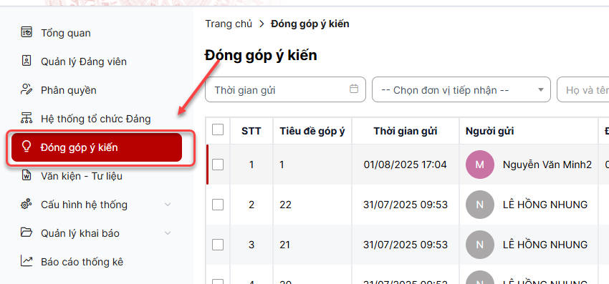

4.6.1 Xem chi tiết ý kiến
Bước 1: Trên màn hình Danh sách đóng góp ý kiến > Click icon xem chi tiết > Hiển thị popup chi tiết ý kiến
+ Click Tải về để tải tài liệu đính kèm
+ Click Đóng để quay lại danh sách
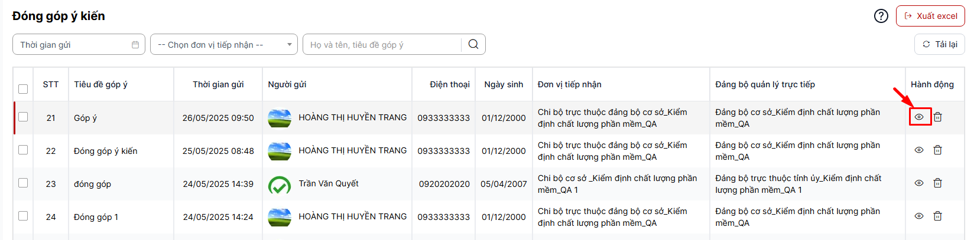

4.6.2 Xóa ý kiến
- Xóa 1 ý kiến
Trên màn hình Đóng góp ý kiến > Click icon xóa > Hiển thị popup chi tiết xác nhận xóa ý kiến
+ Click Xóa để thực hiện xóa ý kiến
+ Click Hủy bỏ thực hiện hủy bỏ thao tác xóa
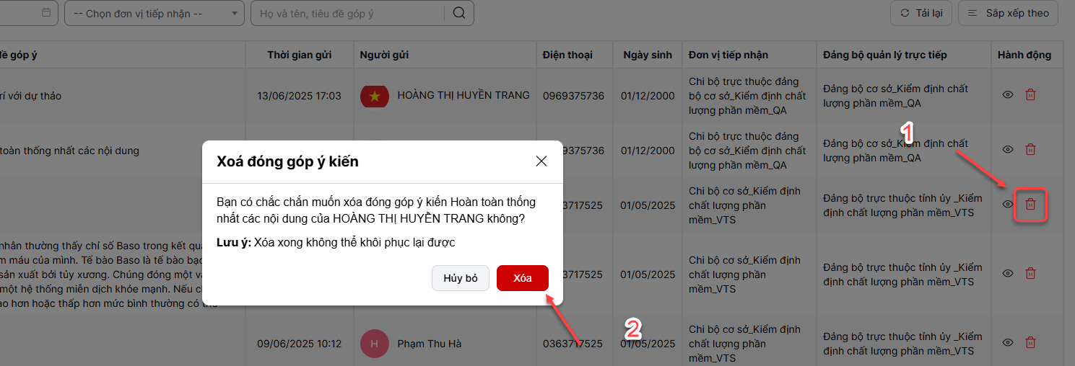
- Xóa nhiều ý kiến
Trên màn hình Đóng góp ý kiến > Click checkbox all > Chọn button Xóa
+ Click Xóa để thực hiện xóa ý kiến
+ Click Hủy bỏ thực hiện hủy bỏ thao tác xóa
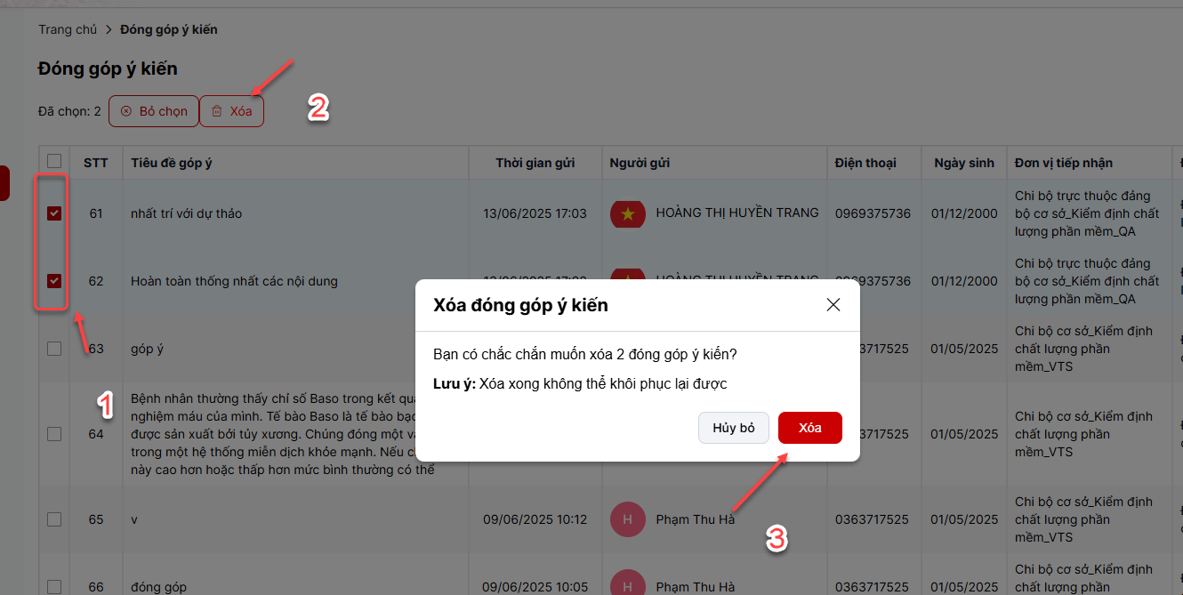

4.6.3 Tìm kiếm ý kiến
Trên màn hình Danh sách đóng góp ý kiến > Tại vùng tìm kiếm: nhập các tiêu chí tìm kiếm > click button Tìm kiếm để tìm ý kiến
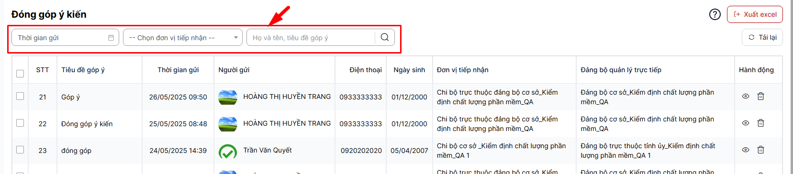

4.6.3 Xuất excel
Trên màn hình > Click button Xuất excel > Thực hiện xuất excel thành công. Hệ thống trả về kết quả lỗi
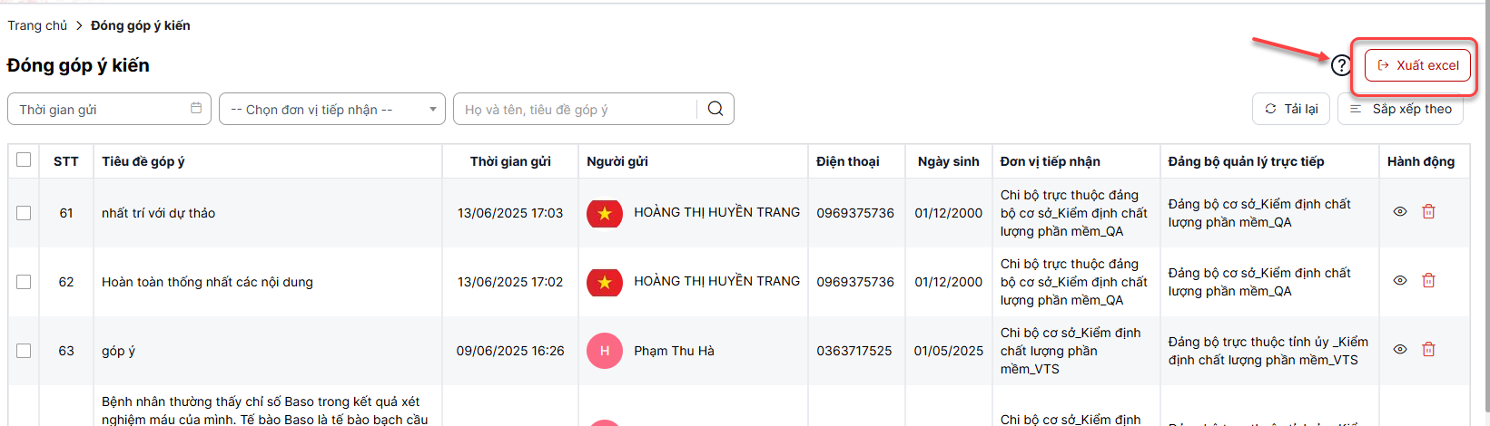

4.7 Văn kiện - Tư liệu
Bước 1: Đăng nhập tài khoản có quyền quản trị > Truy cập vào giao diện quản lý
Bước 2: Click Văn kiện - Tư liệu
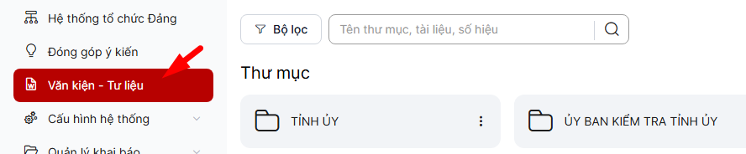
Bước 3: Trên giao diện Văn kiện - Tư liệu > Click Tab Tất cả/Quan Tâm để xem danh sách các thư mục, tài liệu
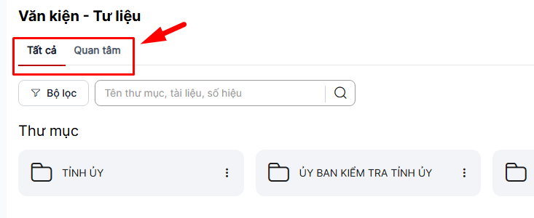

4.7.1 Thêm mới thư mục
Bước 1: Trên giao diện tab Mọi người > Click button Thêm mới > Click chọn Thư mục
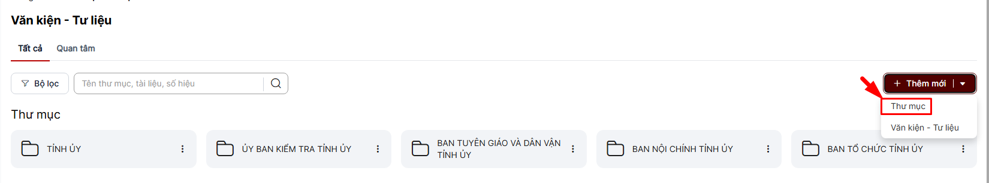
Bước 2: Hiển thị màn hình Thêm mới thư mục. Thực hiện nhập vào các trường thông tin, trong đó các trường có dấu (*) là bắt buộc nhập.
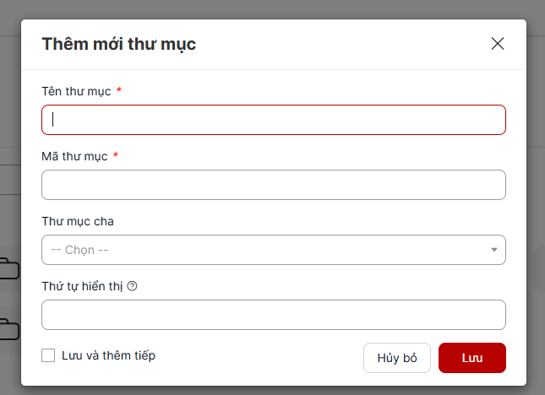
Bước 3: Click button Lưu để hoàn thành việc thêm mới thư mục

Lưu ý:
- Sau khi thêm mới thành công thì bản ghi hiển thị ở đầu danh sách
- Người dùng phải nhập các trường bắt buộc có dấu * thì mới thực hiện thành công
- Bỏ trống các trường bắt buộc khi click button Lưu hệ thống đưa ra thông báo + focus vào trường lỗi cụ thể
- Tên thư mục tối đa 255 ký tự
- Không nhập mã thư mục đã tồn tại

4.7.2 Thêm mới tài liệu
Bước 1: Trên giao diện tab Tất cả > Click button Thêm mới > Click chọn Văn kiện – Tư liệu
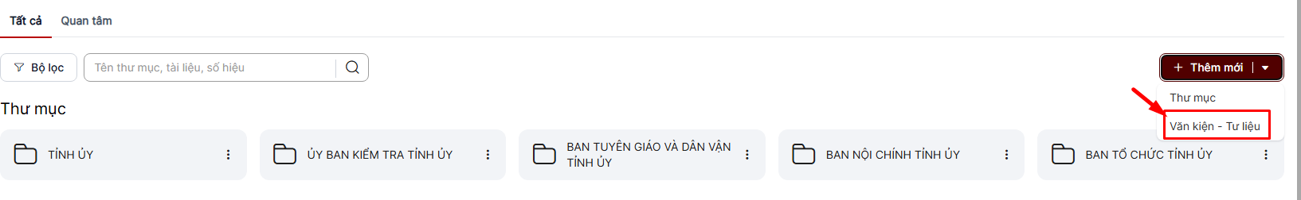 Bước 2: Hiển thị màn hình thêm mới tài liệu. Thực hiện nhập vào các trường thông tin, các trường có dấu (*) là bắt buộc nhập.
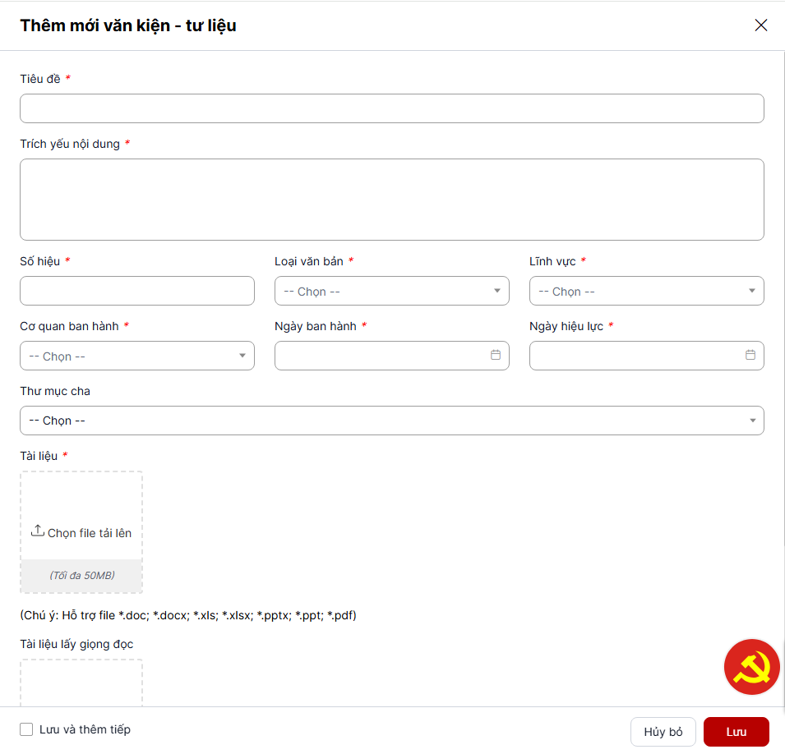
Bước 3: Click Lưu để hoàn thành việc thêm mới tài liệu.
Lưu ý:
- Sau khi thêm mới thành công thì bản ghi hiển thị ở đầu danh sách
- Người dùng phải nhập các trường bắt buộc có dấu * thì mới thực hiện thành công
- Bỏ trống các trường bắt buộc khi click button Lưu hệ thống đưa ra thông báo + focus vào trường lỗi cụ thể
- Tiêu đề tài liệu tối đa 255 ký tự
- Không nhập số hiệu đã tồn tại

4.7.3 Chỉnh sửa thư mục
Bước 1: Trên giao diện tab Tất cả/Quan tâm > Click icon Chỉnh sửa tương ứng với thư mục cần chỉnh sửa
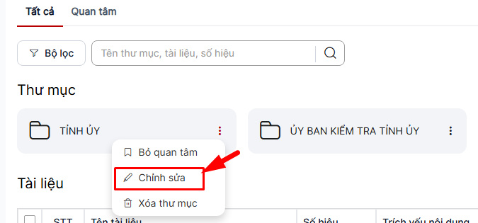
Bước 2: Hiển thị màn hình chỉnh sửa thư mục. Thực hiện nhập vào các trường thông tin, trong đó các trường có dấu (*) là bắt buộc nhập.
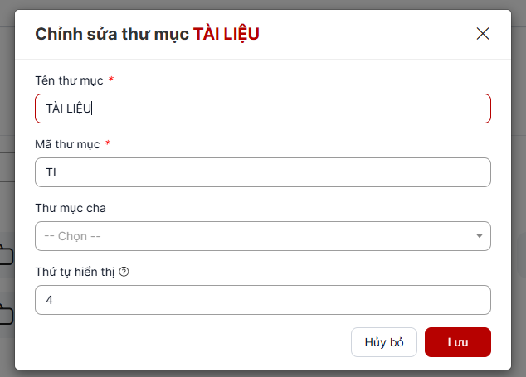
Bước 3: Click Lưu để hoàn thành việc chỉnh sửa thư mục.

4.7.4 Chỉnh sửa tài liệu
Bước 1: Trên giao diện tab Mọi người/Quan tâm > Click icon chỉnh sửa tài liệu tương ứng với tài liệu cần chỉnh sửa
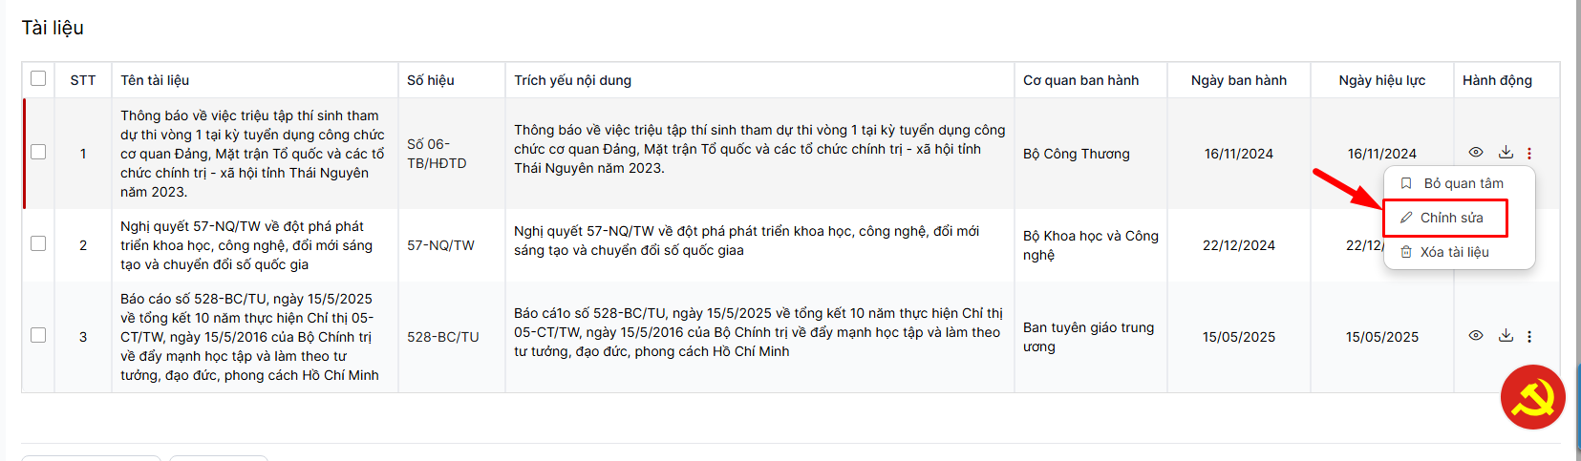
Bước 2: Hiển thị màn hình chỉnh sửa tài liệu. Thực hiện nhập vào các trường thông tin, trong đó các trường có dấu (*) là bắt buộc nhập.
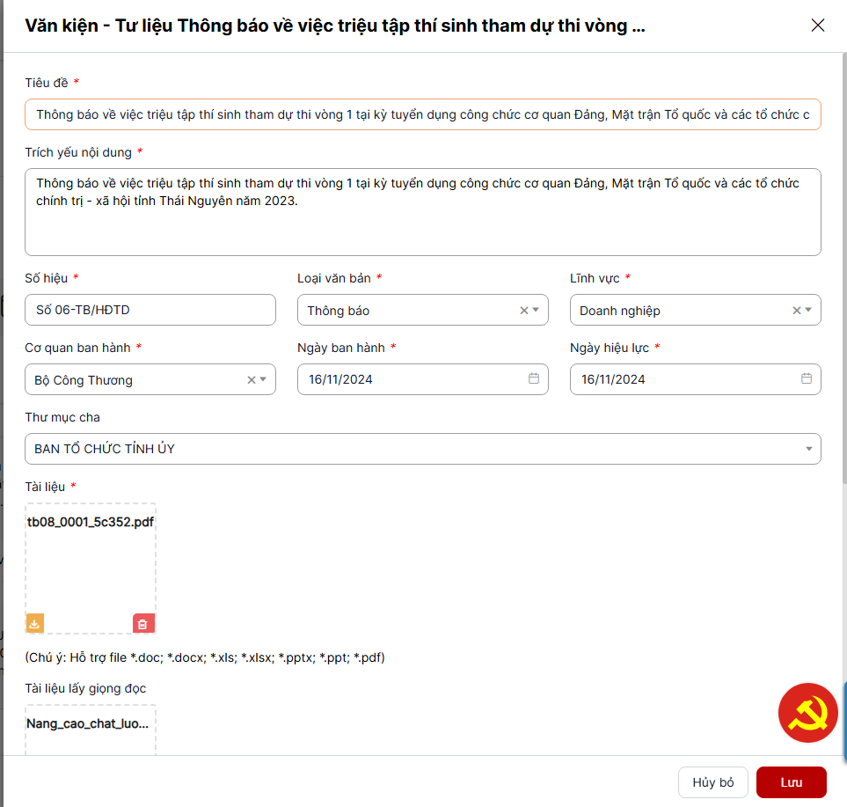
Bước 3: Click Lưu để hoàn thành việc chỉnh sửa tài liệu

4.7.5 Xóa thư mục
Bước 1: Trên giao diện tab Tất cả/Quan tâm > Chọn bản ghi muốn xóa> Click icon Xóa
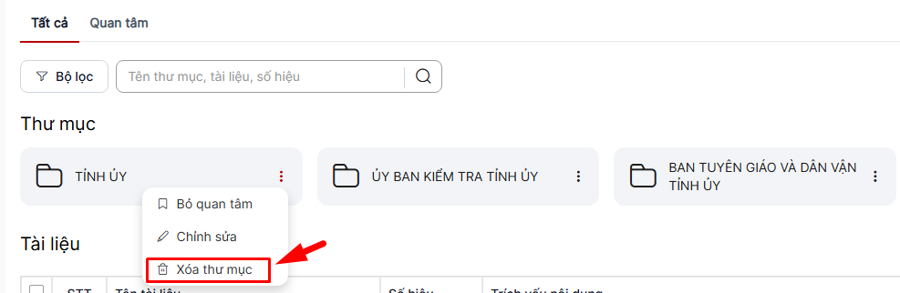
Bước 2: Hệ thống hiển thị popup xác nhận xóa
+ Click Xóa để xác nhận xóa thư mục. Bản ghi bị xóa sẽ mất khỏi danh sách
+ Click Hủy bỏ để quay lại danh sách.
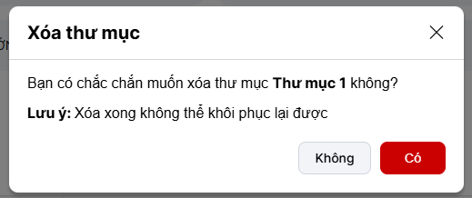

4.7.6 Xóa tài liệu
- Xóa 1 bản ghi
Bước 1: Trên giao diện tab Tất cả/Quan tâm > Chọn bản ghi muốn xóa> Click icon Xóa
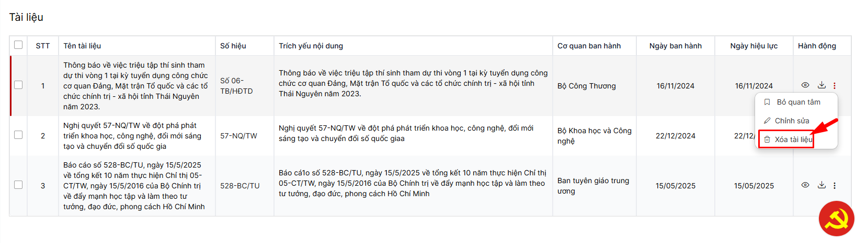
Bước 2: Hệ thống hiển thị popup xác nhận xóa
+ Click Xóa để xác nhận xóa tài liệu. Bản ghi bị xóa sẽ mất khỏi danh sách
+ Click Hủy bỏ để quay lại danh sách.
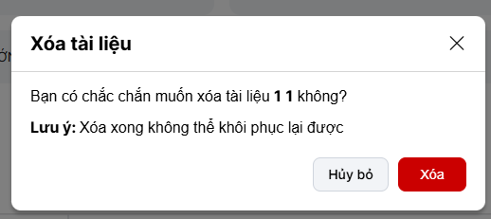

4.7.7 Xem chi tiết tài liệu
Bước 1: Trên giao diện tab Tất cả > Click vào tài liệu > Hiển thị thông tin tài liệu bên phải màn hình, bao gồm các thông tin:
- Toàn văn: Hiển thị file chi tiết tài liệu
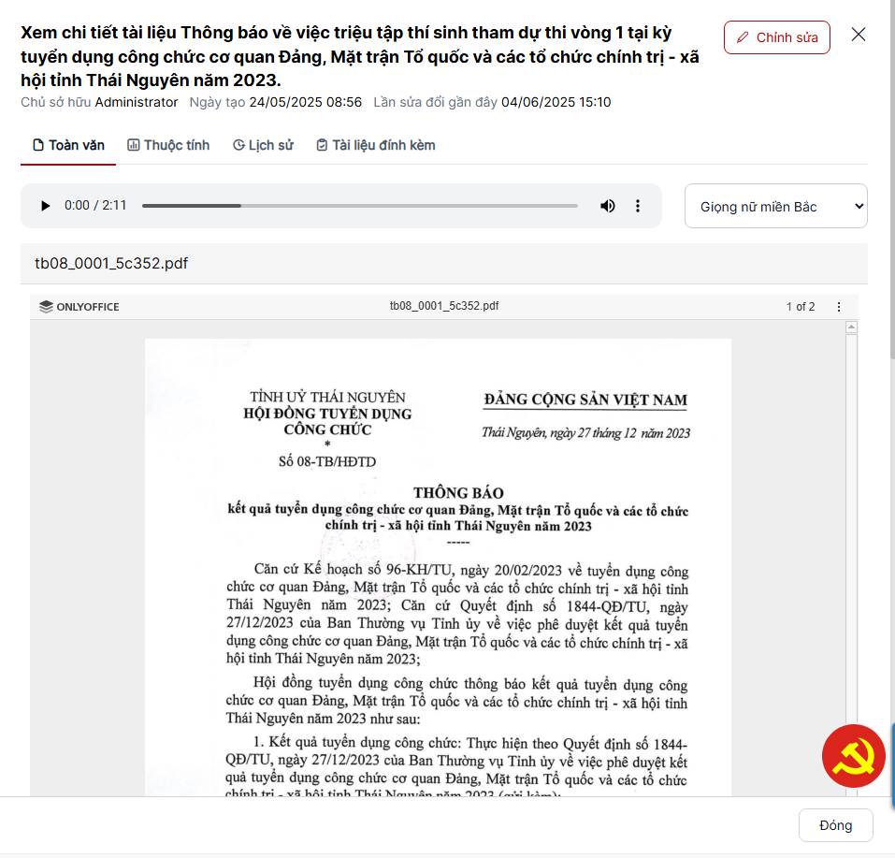
- Thuộc tính: hiển thị thông tin chi tiết tài liệu
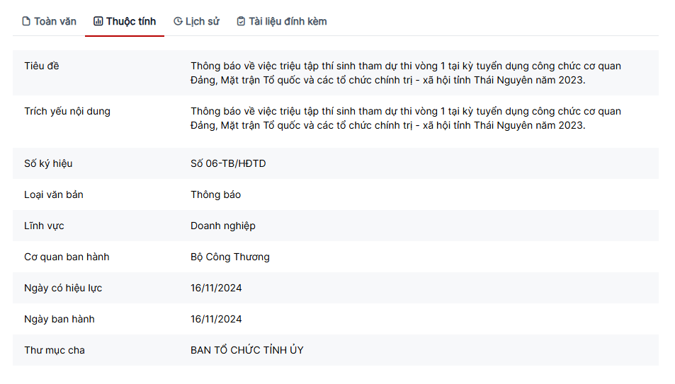
- Lịch sử: hiển thị thông tinh lịch sử chỉnh sửa tài liệu
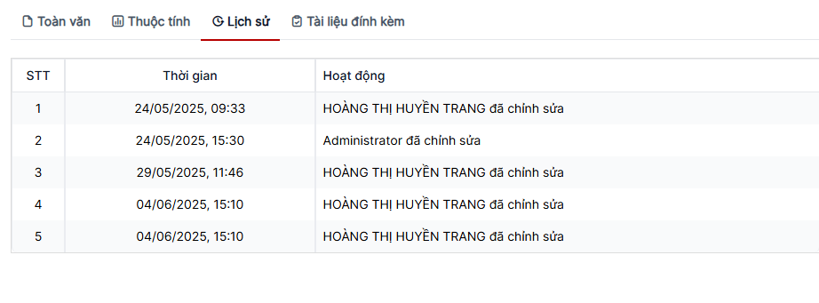
- Tài liệu đính kèm: Hiển thị file tài liệu đính kèm
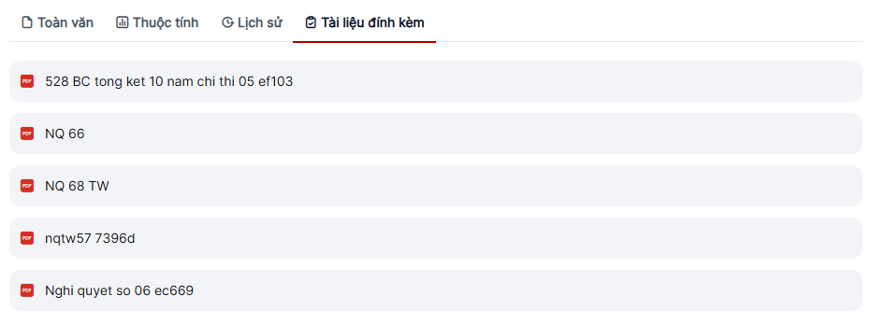

4.7. 8 Văn kiện – Tư liệu quan tâm
Bước 1: Trên màn hình tab Tất cả > Click icon quan tâm
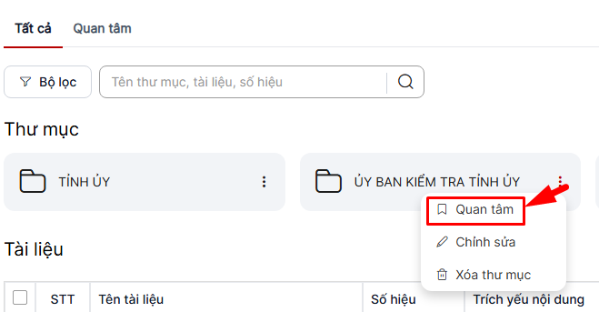
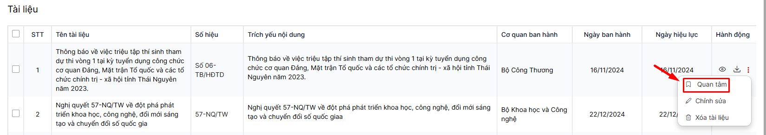

Bước 3: Thư mục – tài liệu được đánh dấu, hiển thị ở tab Quan tâm

4.7.9 Quan tâm
Bước 1: Trên màn hình Văn kiện – tư liệu > Click tab Quan tâm
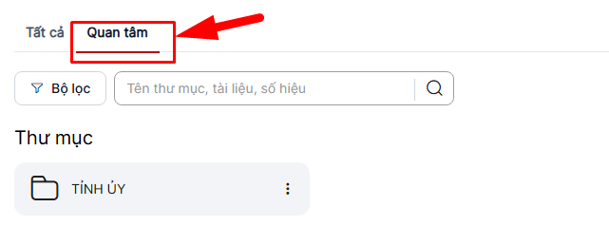

Bước 2: Hiển thị giao diện các thư mục, tài liệu quan tâm
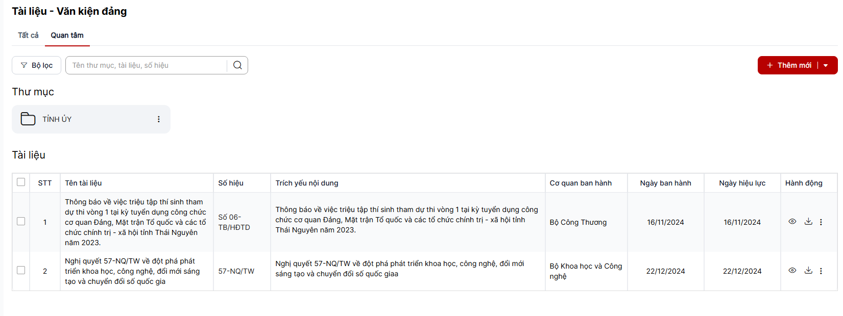

4.7. 10 Tìm kiếm tài liệu- văn kiện Đảng
Bước 1: Trên giao diện tab Tất cả/Quan tâm > Tại vùng tìm kiếm: nhập tiêu chí tìm kiếm> Click button Tìm kiếm để thực hiện tìm kiếm
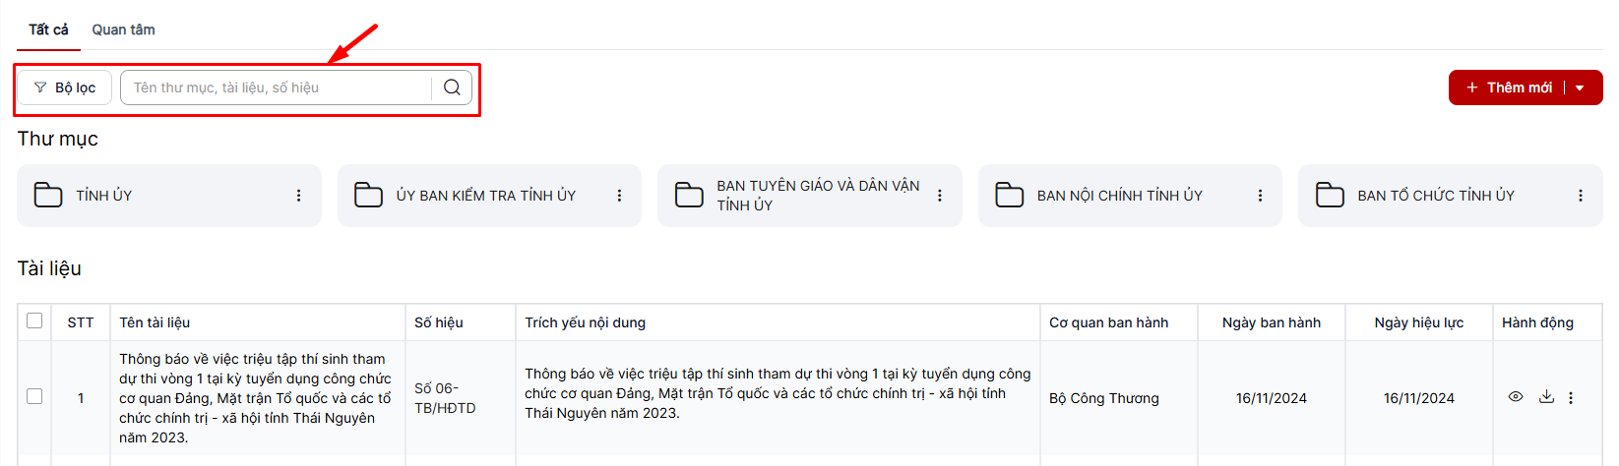

4.8 Cấu hình hệ thống

4.8.1 Cấu hình nâng cao
Bước 1: Đăng nhập tài khoản có quyền quản trị > Truy cập giao diện quản lý
Bước 2: Click menu Cấu hình hệ thống > Click Cấu hình nâng cao
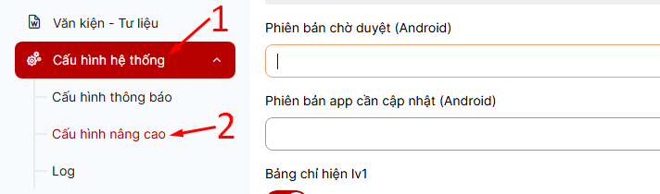

4.8.1.1 Cấu hình hệ thống
Trên giao diện Cấu hình nâng cao > Tab Cấu hình hệ thống
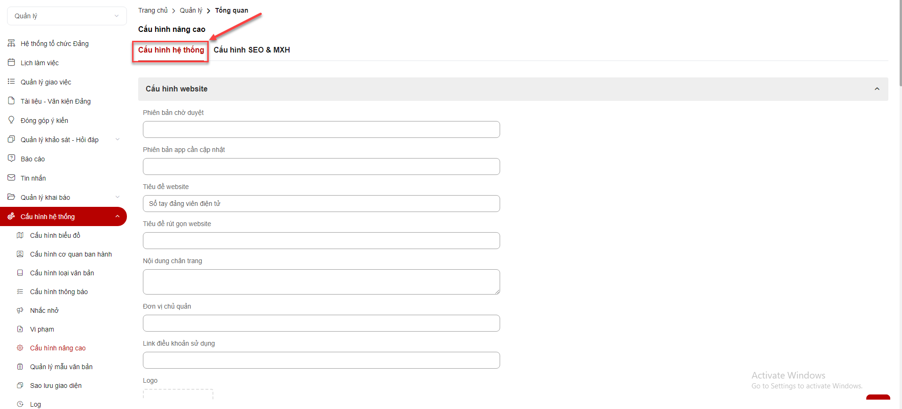

Cấu hình website
Bước 1: Tab Cấu hình hệ thống > Cấu hình website
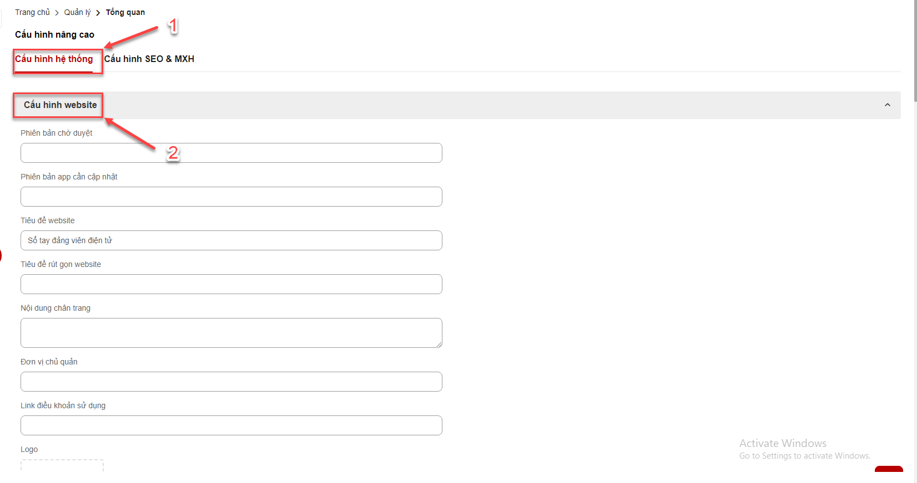
- Tiêu đề website
- Trên màn hình > Nhập Tiêu đề website > Click button Lưu > Hệ thống thông báo “Cập nhật thành công”
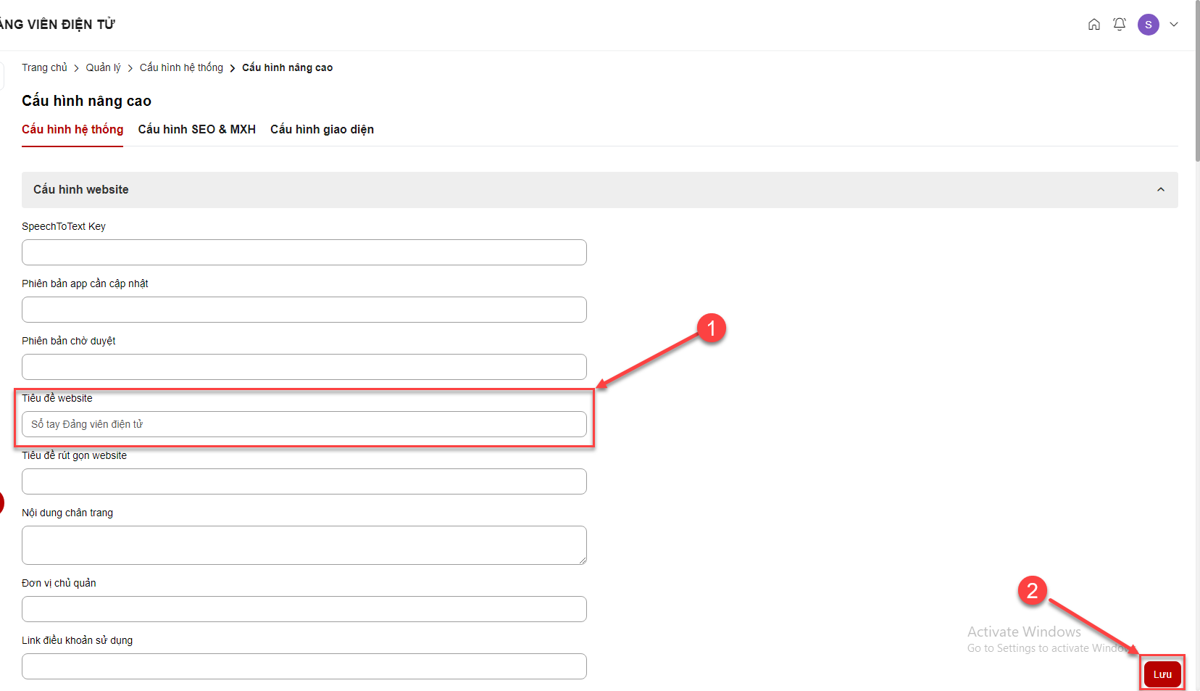
- Sau khi thay đổi Tiêu đề website thì tiêu đề sẽ được cập nhật ở góc trái màn hình
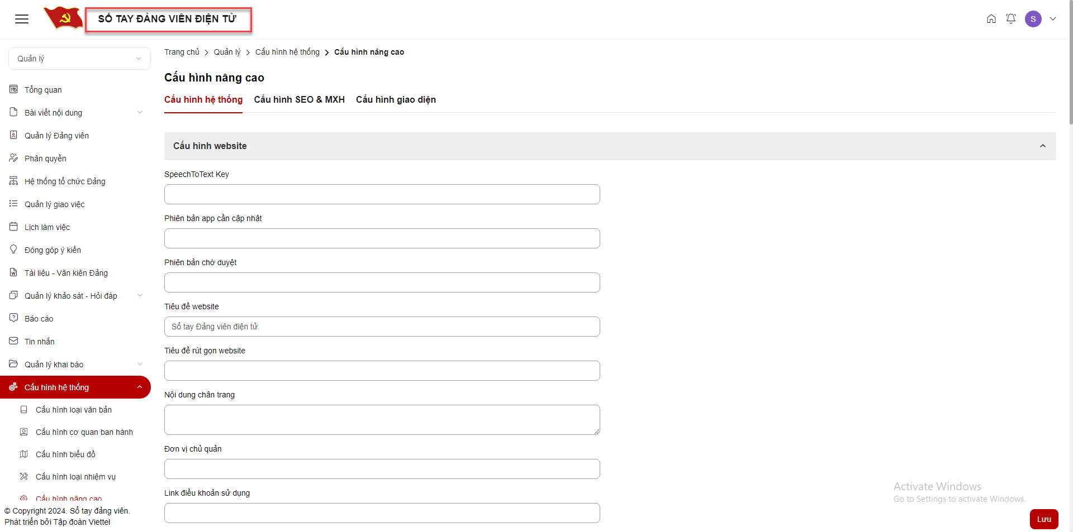
- Logo
- Trên màn hình > Tải lên Logo > Click button Lưu > Hệ thống thông báo “Cập nhật thành công” > Logo ở góc trái màn hình được cập nhật
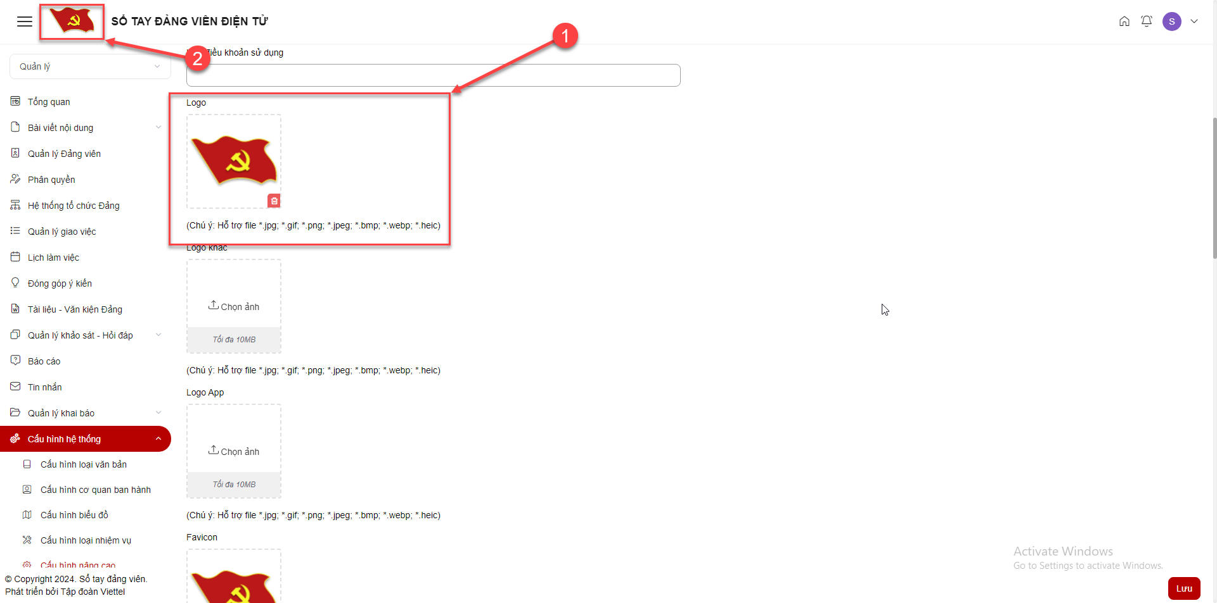
- Favicon
- Trên màn hình > Tải lên Favicon > Click button Lưu > Hệ thống thông báo “Cập nhật thành công” > Favicon được cập nhật bên cạnh title của trang web
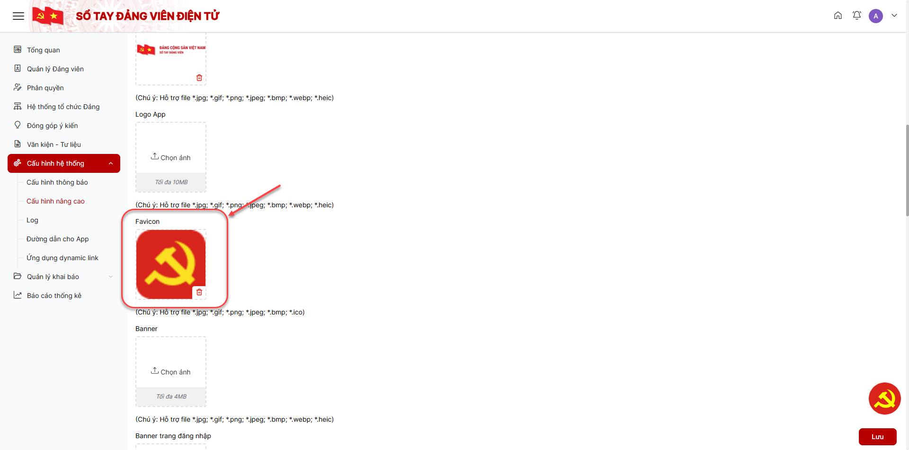
- Ảnh nền trang đăng nhập
- Trên màn hình > Tải lên Ảnh nền trang đăng nhập > Click button Lưu > Hệ thống thông báo “Cập nhật thành công”
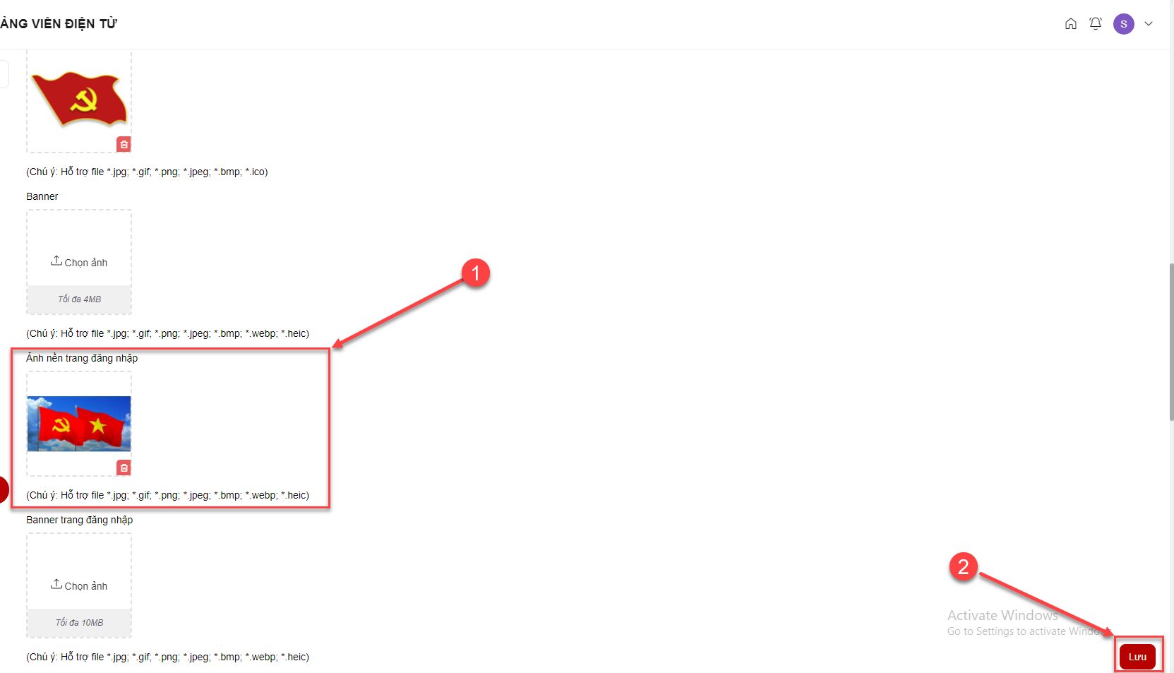
- Sau khi thay đổi thì ảnh nền trang đăng nhập sẽ được cập nhật
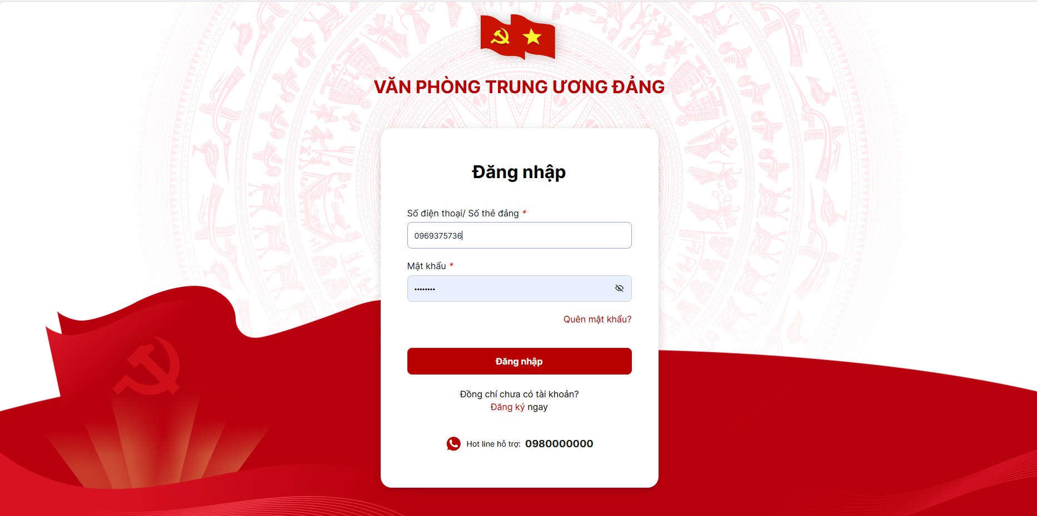
- Cấu hình sinh hoạt chi bộ
- Trên màn hình > Nhập Cấu hình sinh hoạt chi bộ (Nhập vào ngày cụ thể trong tháng) > Click button Lưu
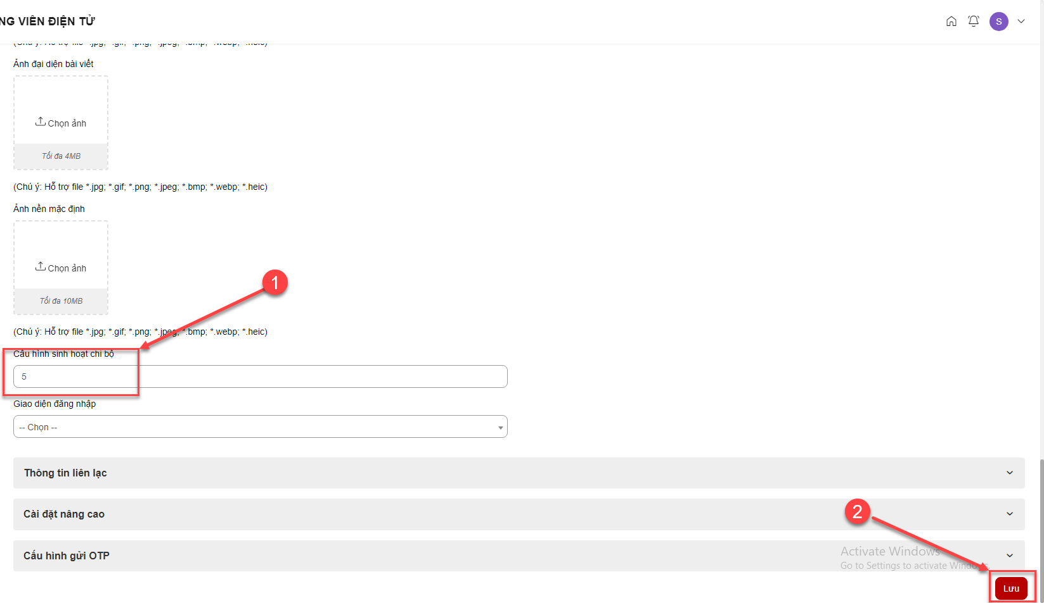
- Hệ thống sẽ tự sinh ra Sinh hoạt chi bộ thường kỳ cho tháng tiếp theo vào đúng ngày được cấu hình

Thông tin liên hệ
Bước 1: Tab Cấu hình hệ thống > Thông tin liên hệ
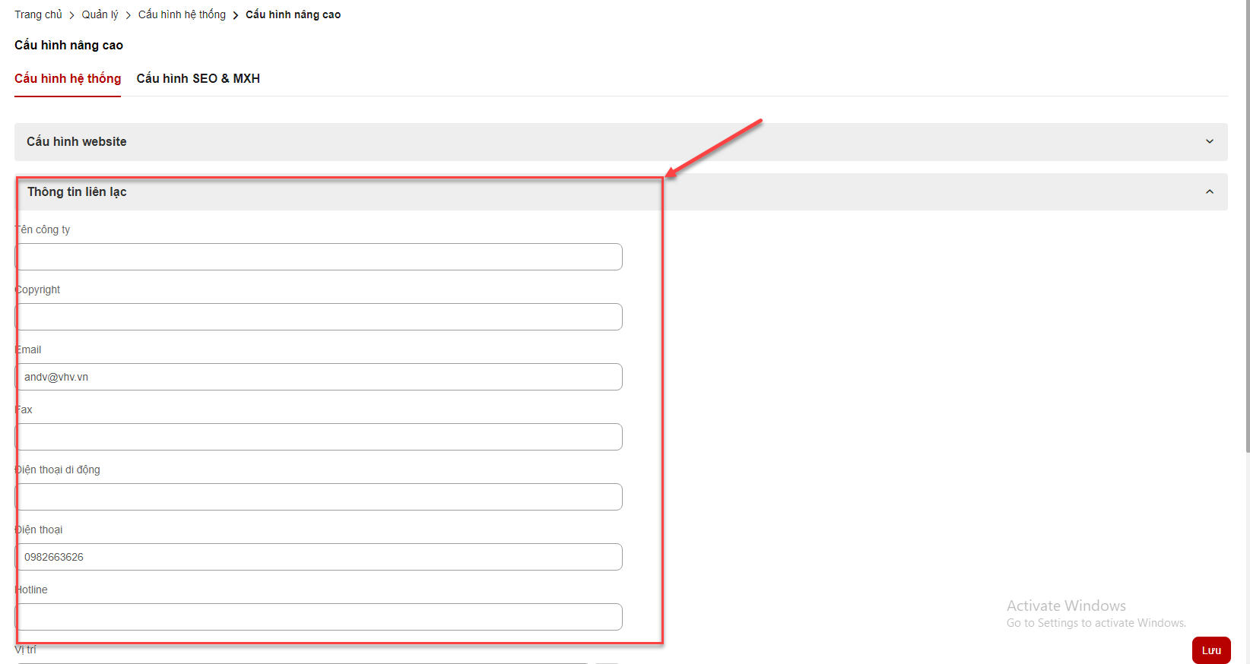
- Short copyright
- Trên màn hình > Nhập Short copyright > Click button Lưu > Nội dung được hiển thị ở góc trái màn hình sau đoạn text “© Copyright 2024”
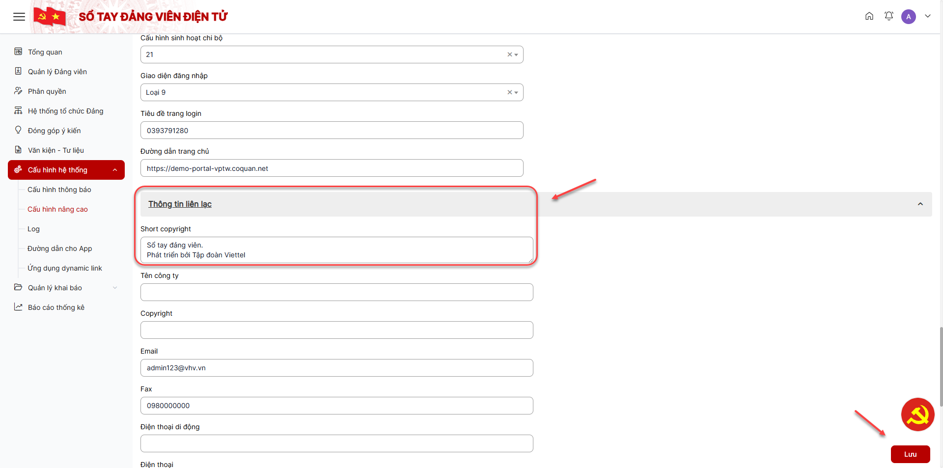
- Sau khi cập nhật nội dung được hiển thị ở chân trang (Ngoài trang chủ)

- Các thông tin liên hệ: Email, Điện thoại, Địa chỉ, Fax
- Trên màn hình > Nhập các thông tin liên hệ: Email, Điện thoại, Địa chỉ, Fax > Click button Lưu > Hiển thị thông báo “Cập nhật thành công”
- Sau khi lưu thành công thông tin được hiển thị ở chân trang ngoài trang chủ

Cài đặt nâng cao
Bước 1: Tab Cấu hình hệ thống > Cài đặt nâng cao

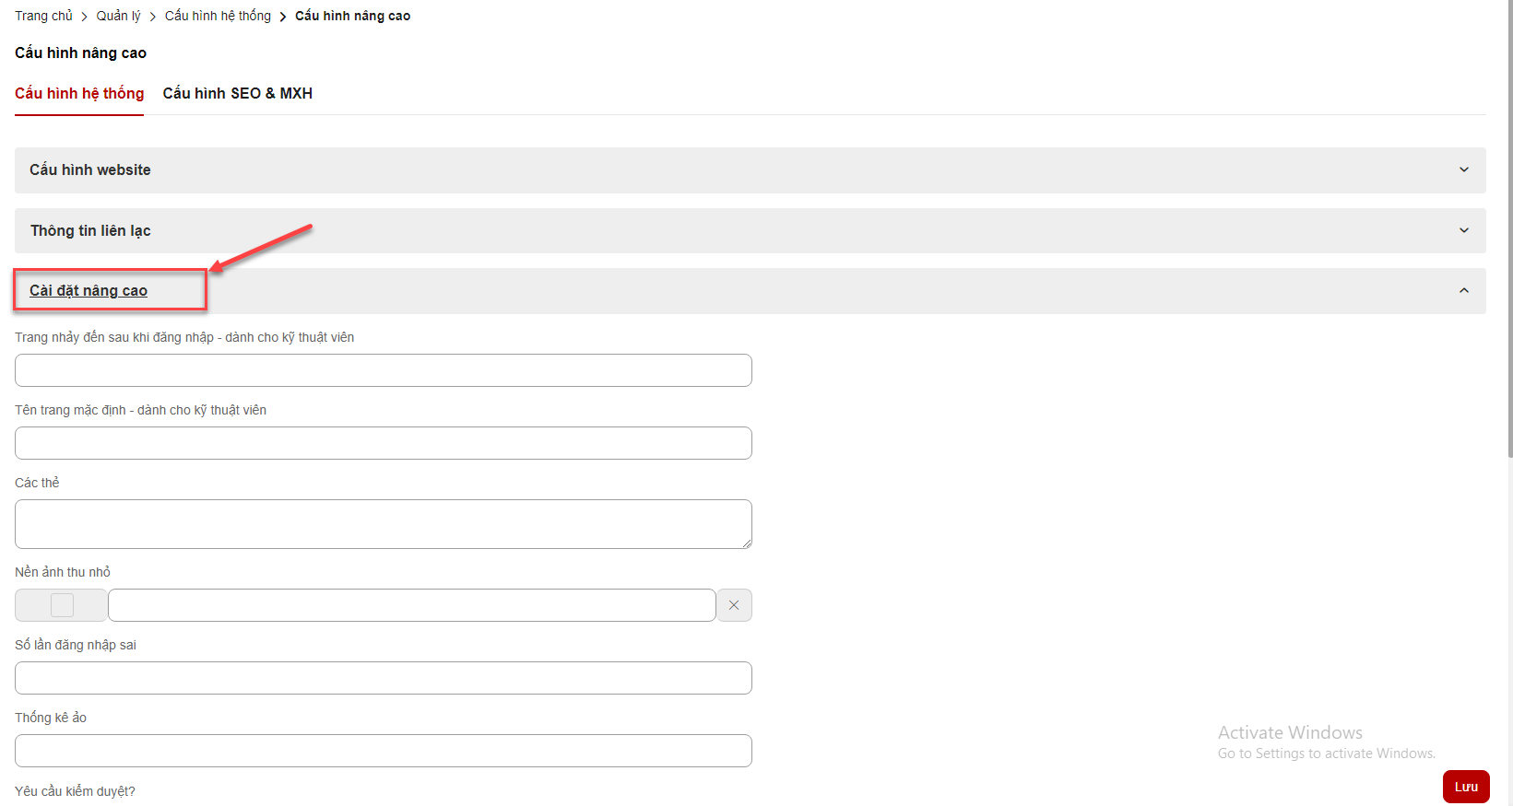
Bước 2: Click Lưu để hoàn thành việc cập nhập cấu hình

Cấu hình gửi OTP
Bước 1: Tab Cấu hình hệ thống > Cấu hình gửi OTP
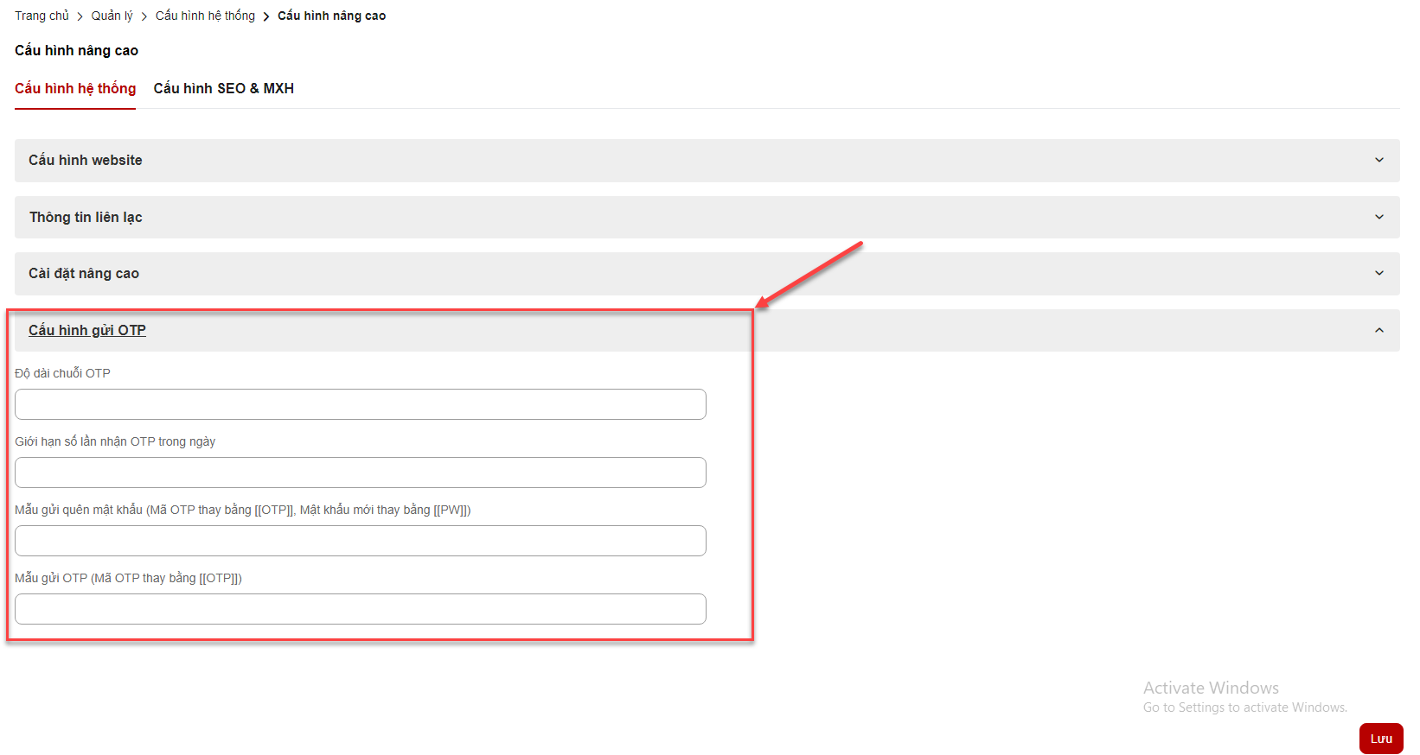
Bước 2: Nhập các thông tin:
- Độ dài chuỗi OTP: nếu để trống thì mặc định là 6
- Giới hạn số lần nhận OTP trong ngày: nếu để trống thì mặc định là 5
- Mẫu gửi quên mật khẩu (Mã OTP thay bằng [[OTP]], Mật khẩu mới thay bằng [[PW]]) ví dụ nhập nội dung như sau: STDV thong bao: ma xac thuc [[OTP]], mat khau duoc cap: [[PW]] Co the thay doi mat khau trong trang thong tin ca nhan
- Mẫu gửi OTP (Mã OTP thay bằng [[OTP]]) ví dụ nhập: STDV thong bao: vui long nhap ma [[OTP]] de xac thuc. Vi ly do bao mat. Ma OTP se het han sau 2 phut
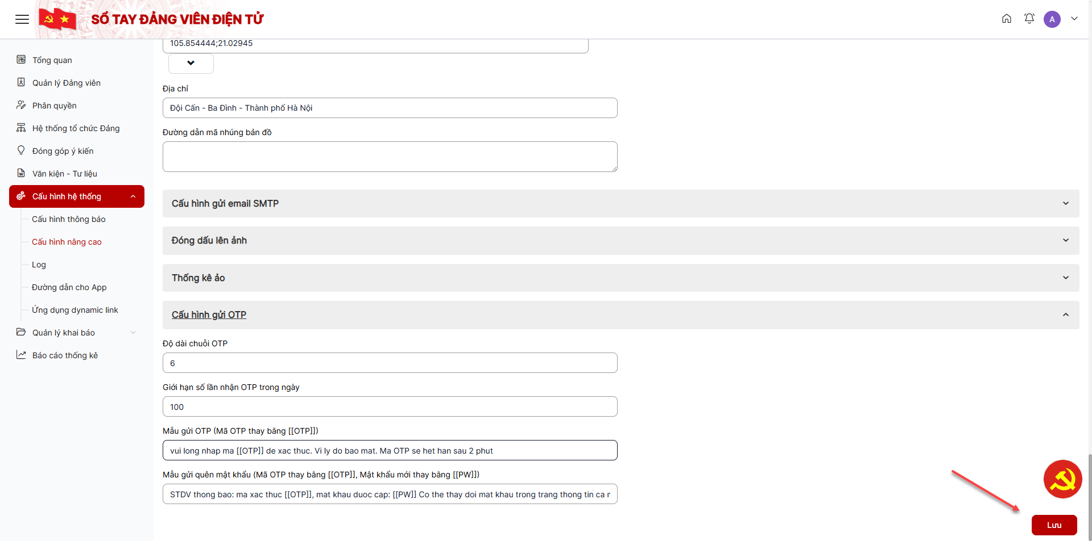
Bước 3: Click button Lưu để lưu cấu hình OTP
- Sau khi lưu cấu hình OTP thành công, có thể sử dụng các tính năng có yêu cầu nhập OTP

4.13.1.2 Cấu hình SEO & MXH
Bước 1: Trên giao diện Cấu hình nâng cao > Tab Cấu hình SEO & MXH
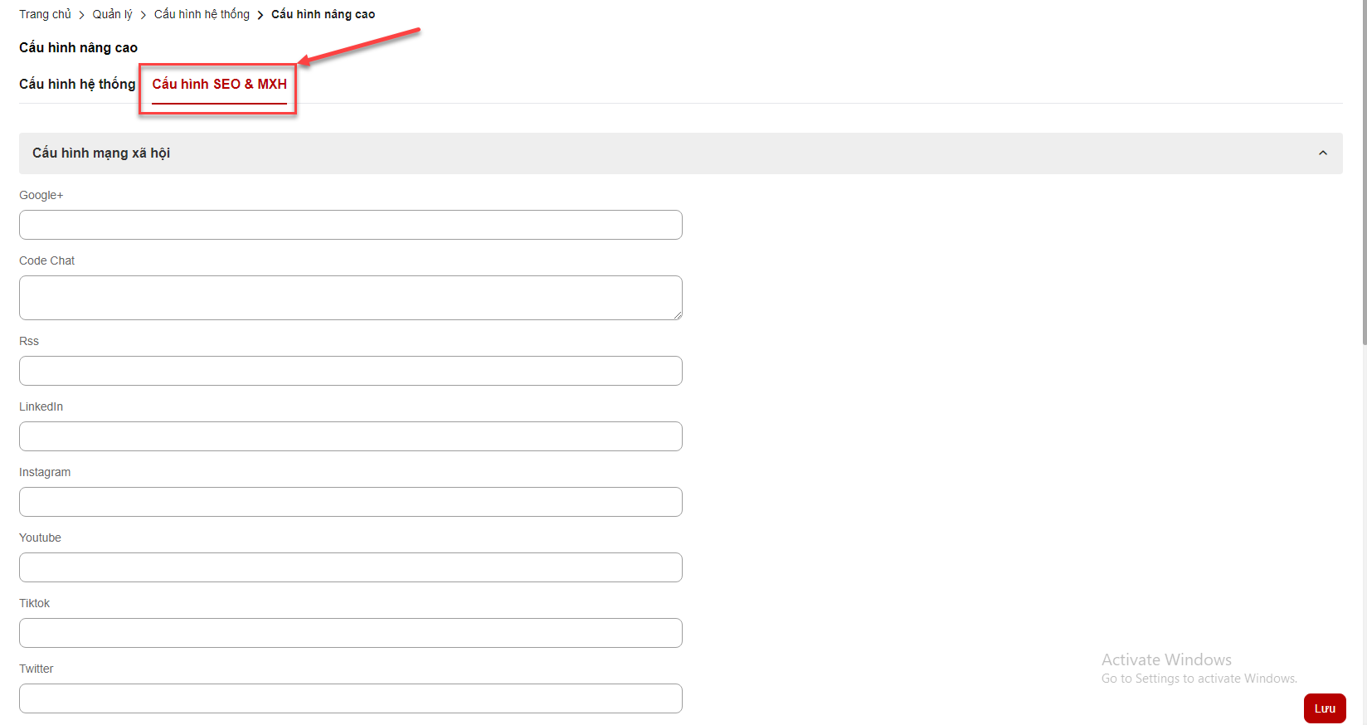
Bước 2: Nhập các thông tin nếu muốn cập nhật, click button Lưu để hoàn thành cập nhật cấu hình

4.13.1.3 Cấu hình giao diện
Bước 1: Trên giao diện Cấu hình nâng cao > Tab Cấu hình giao diện
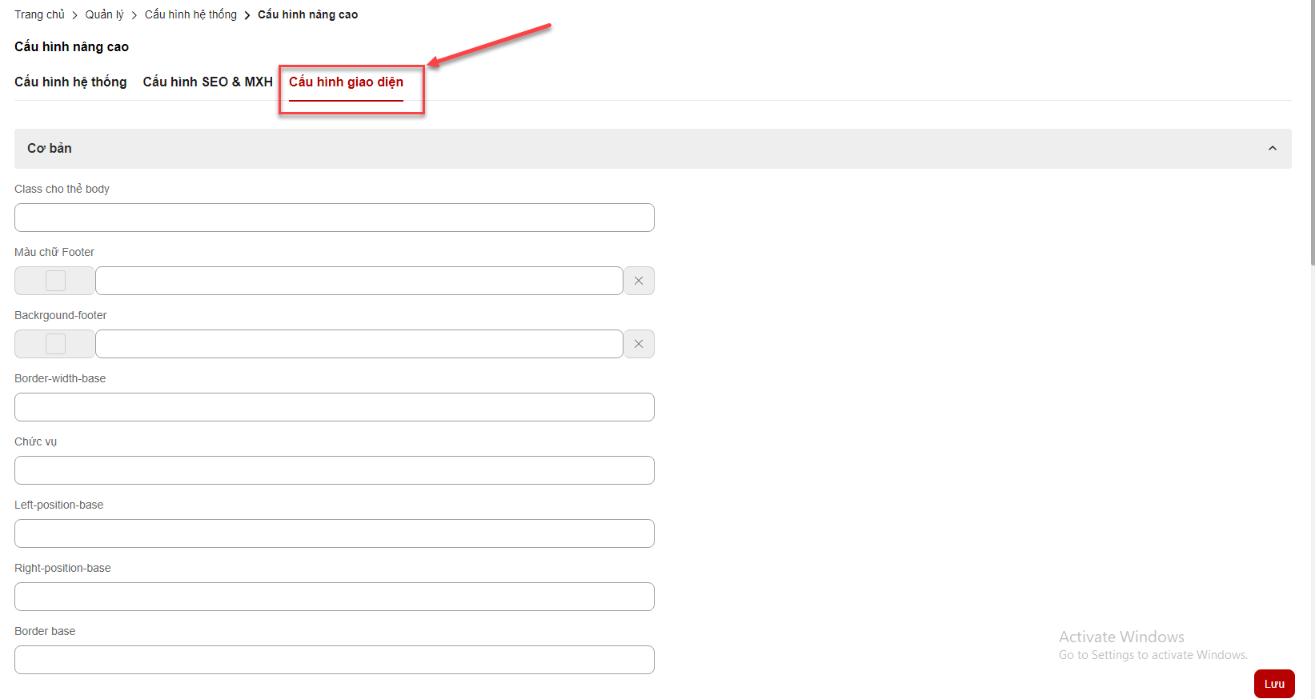
Bước 2: Nhập các thông tin nếu muốn cập nhật, click button Lưu để hoàn thành cập nhật cấu hình

4.13.2 Log
Bước 1: Đăng nhập tài khoản có quyền quản trị > Truy cập giao diện quản lý
Bước 2: Click menu Cấu hình hệ thống > Click Log
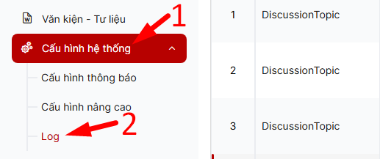

4.13.2 .1 Chi tiết log
Bước 1: Trên danh sách Log > click icon chi tiết
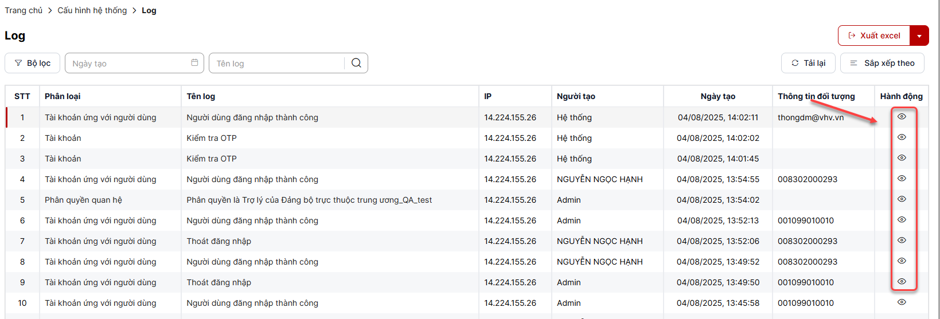
Bước 2: Hiển thị giao diện chi tiết
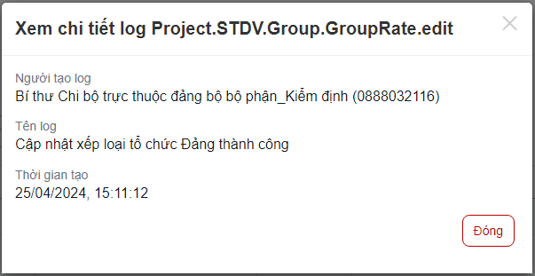

4.13.2 .2 Tìm kiếm log
Bước 1: Trên danh sách Log > tại vùng tìm kiếm: nhập tiêu chí tìm kiếm > click button tìm kiếm để tìm log
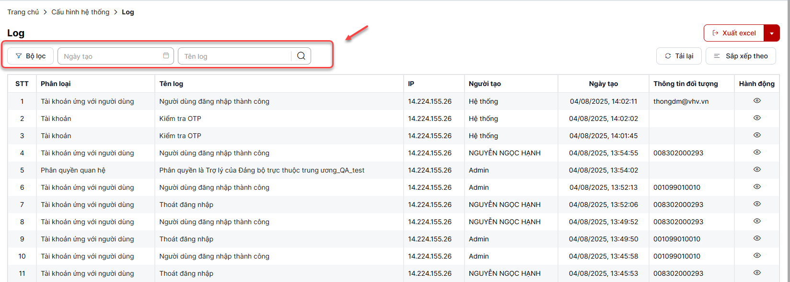

4.13.2.3 Bộ lọc sắp xếp
Trên danh sách > click droplist Sắp xếp theo > Lựa chọn option phù hợp sắp xếp các bản ghi theo
- Ngày tạo gần đây
- Ngày tạo trước đây

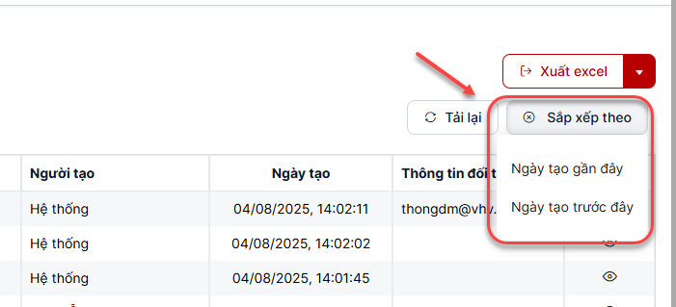

4.13.2.4 Bộ lọc phân trang
Trên danh sách > Click droplist 20/trang > Lựa chọn option phù hợp để hiển thị số lượng bản ghi/trang
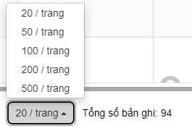

4.13.2.5 Xuất excel
Trên màn hình Danh sách Log > Click button Xuất excel > File tải về bao gồm các thông tin thống kê hiển thị trên màn hình
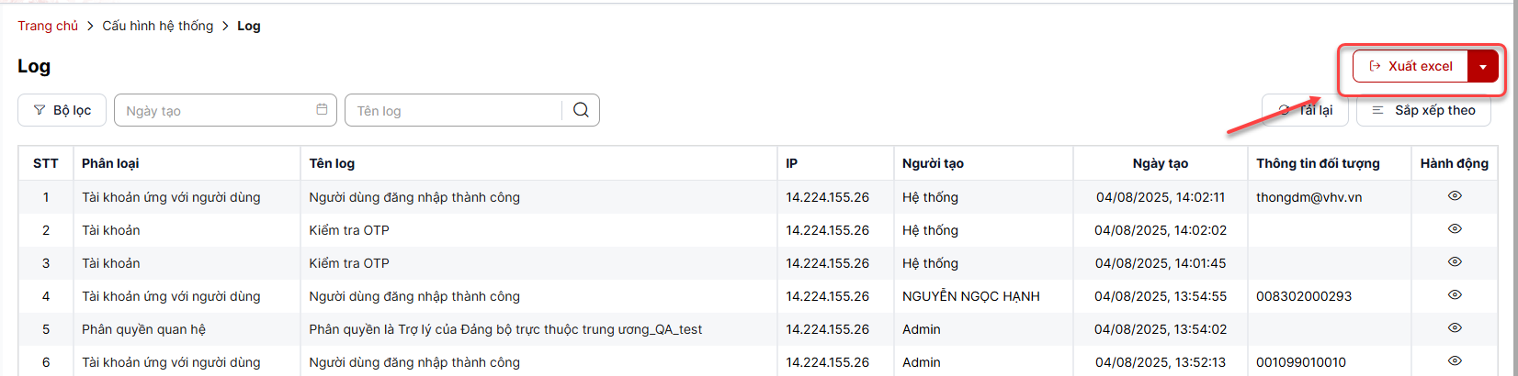

4.9 Quản lý khai báo

4.9.1 Lĩnh vực
Bước 1: Đăng nhập tài khoản có quyền quản trị > Truy cập giao diện quản lý
Bước 2: Click menu Quản lý khai báo > Click Lĩnh vực
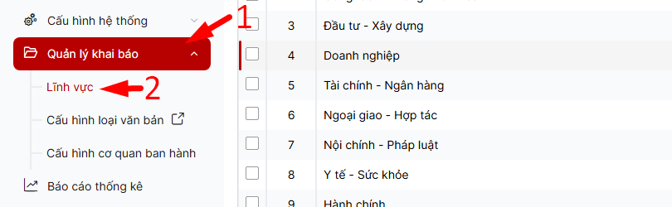

4.9.1.1 Thêm mới lĩnh vực
Bước 1: Trên màn hình danh sách > Click button Thêm mới
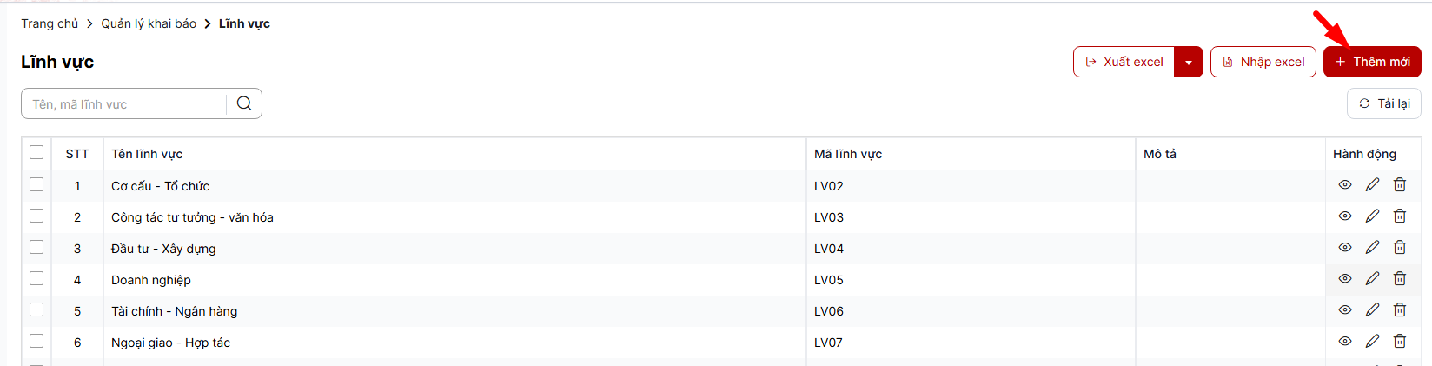
Bước 2: Hiển thị màn hình thêm mới lĩnh vực. Thực hiện nhập vào các trường thông tin, trong đó trường có dấu (*) là bắt buộc nhập.
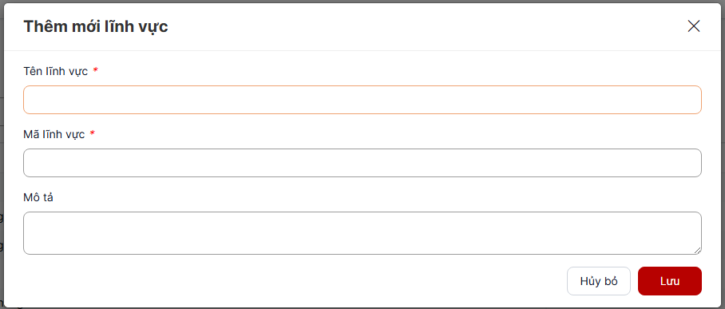
Bước 4: Click Lưu để hoàn thành việc thêm mới lĩnh vực. Click Hủy để quay lại màn hình danh sách.
- Lưu ý: Sau khi thêm mới thành công thì sẽ hiển thị trong form thêm mới/ chỉnh sửa của Văn kiện- Tư liệu

4.9.1.2 Chỉnh sửa mới lĩnh vực
Bước 1: Trên màn hình danh sách> Click icon chỉnh sửa
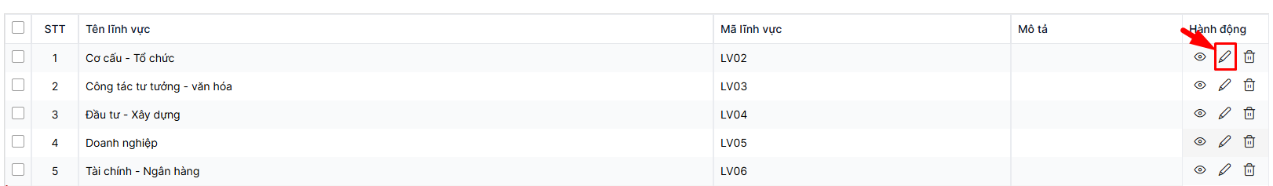
Bước 2: Hiển thị giao diện chỉnh sửa, nhập các thông tin, trường có dấu (*) là bắt buộc nhập.
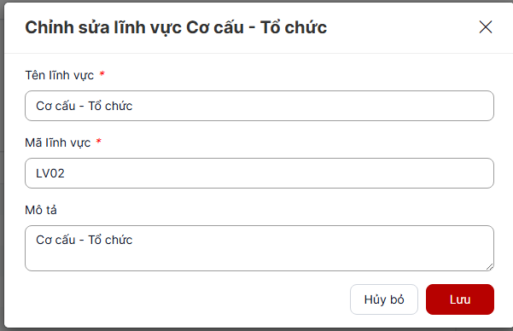
Bước 4: Click Lưu lại để hoàn thành chỉnh sửa

4.9.1.1 Xóa lĩnh vực
- Xóa 1 bản ghi
Bước 1: Trên màn hình danh sách > Click icon xóa
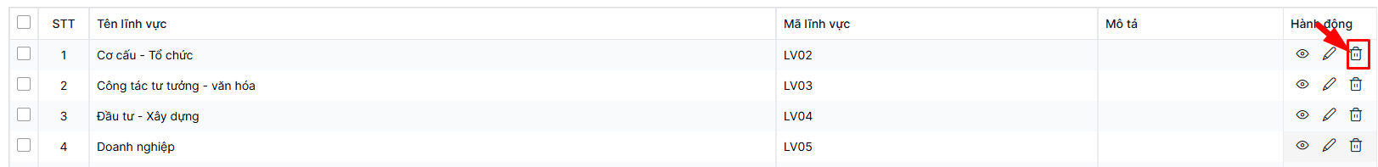
Bước 3: Hiển thị popup xác nhận xóa
+ Click Xóa để xác nhận xóa, bản ghi bị mất khỏi danh sách
+ Click Hủy để quay lại danh sách
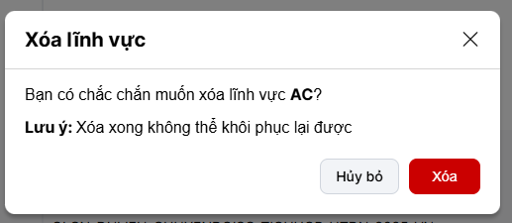
- Xóa nhiều bản ghi
Bước 1: Trên màn hình Danh sách loại văn bản > Tích chọn ô checkbox trên bản ghi muốn xóa > click button xóa > Hiển thị popup xác nhận xóa
+ Click Xóa để xác nhận xóa, bản ghi bị mất khỏi danh sách
+ Click Hủy bỏ để quay lại danh sách
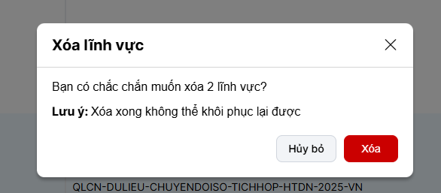

4.9.2 Cấu hình loại văn bản
Bước 1: Đăng nhập tài khoản có quyền quản trị > Truy cập giao diện quản lý
Bước 2: Click menu Cấu hình hệ thống > Click Cấu hình loại văn bản

4.9.2.1 Thêm mới loại văn bản
Bước 1: Trên màn hình Danh sách loại văn bản > Click button Thêm mới
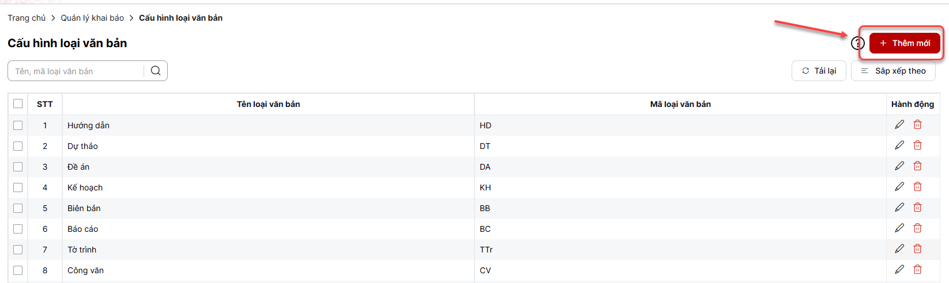
Bước 2: Hiển thị màn hình thêm mới loại văn bản. Thực hiện nhập vào các trường thông tin, trong đó trường có dấu (*) là bắt buộc nhập.
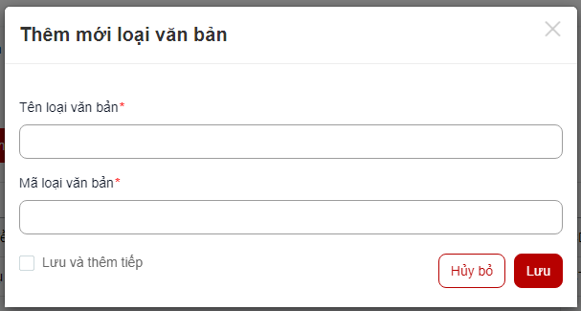
Bước 4: Click Lưu để hoàn thành việc thêm mới loại văn bản. Click Hủy để quay lại màn hình danh sách.
- Lưu ý: Sau khi thêm mới thành công thì sẽ hiển thị trong form thêm mới/ chỉnh sửa của tài liệu văn kiện Đảng

4.9.2.2 Chỉnh sửa loại văn bản
Bước 1: Trên màn hình Danh sách loại văn bản > Click icon chỉnh sửa
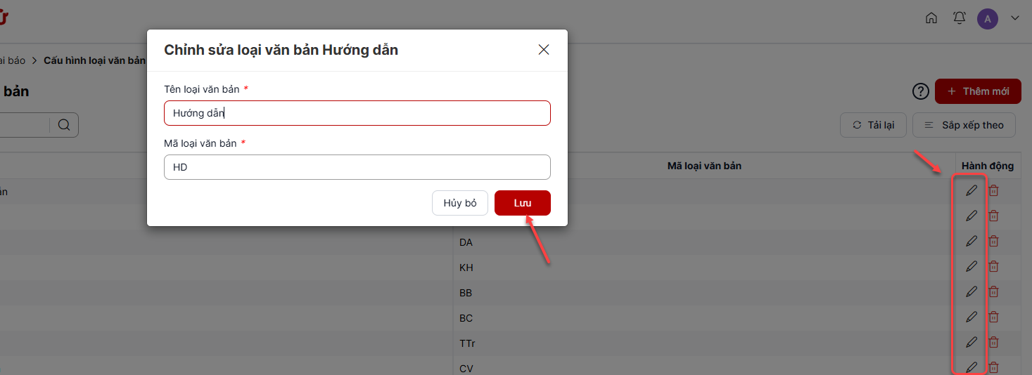
Bước 2: Hiển thị giao diện chỉnh sửa, nhập các thông tin, trường có dấu (*) là bắt buộc nhập.
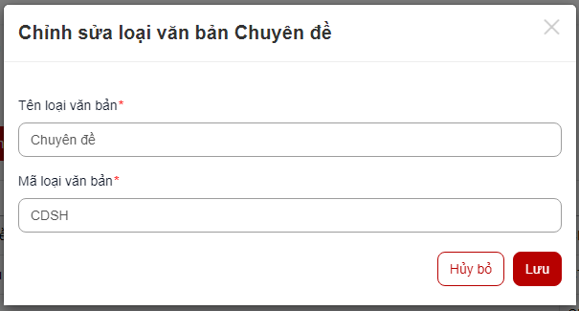
Bước 4: Click Lưu lại để hoàn thành chỉnh sửa

4.9.2.3 Xóa loại văn bản
- Xóa 1 bản ghi
Bước 1: Trên màn hình Danh sách loại văn bản > Click icon xóa
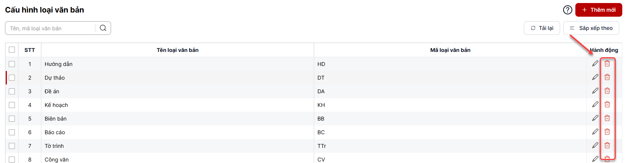
Bước 3: Hiển thị popup xác nhận xóa
+ Click Xóa để xác nhận xóa, bản ghi bị mất khỏi danh sách
+ Click Hủy để quay lại danh sách
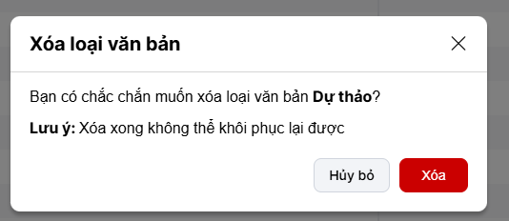
- Xóa nhiều bản ghi
Bước 1: Trên màn hình Danh sách loại văn bản > Tích chọn ô checkbox trên bản ghi muốn xóa > click button xóa > Hiển thị popup xác nhận xóa
+ Click Xóa để xác nhận xóa, bản ghi bị mất khỏi danh sách
+ Click Hủy bỏ để quay lại danh sách
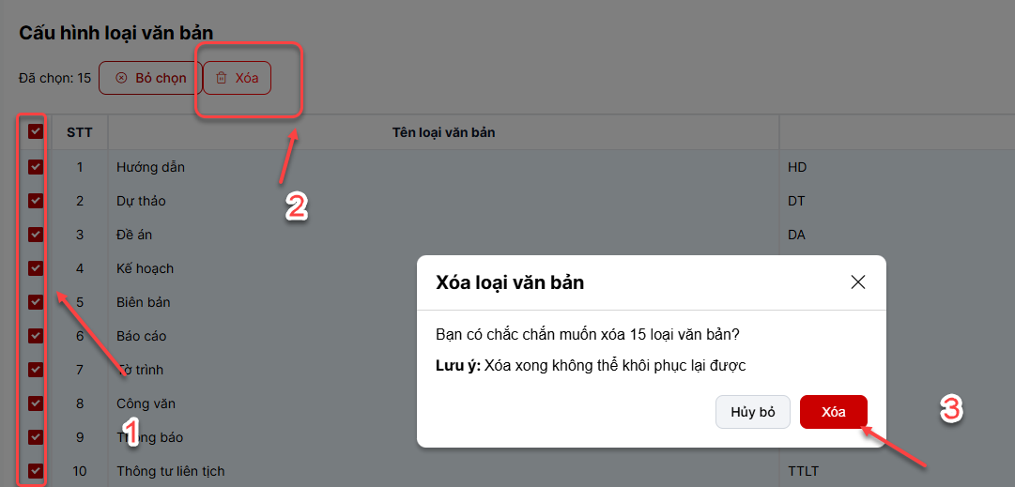

4.9.2.4 Tìm kiếm loại văn bản
Bước 1: Trên màn hình Danh sách loại văn bản > Tại vùng tìm kiếm: nhập các tiêu chí tìm kiếm > click button tìm kiếm để tìm loại văn bản
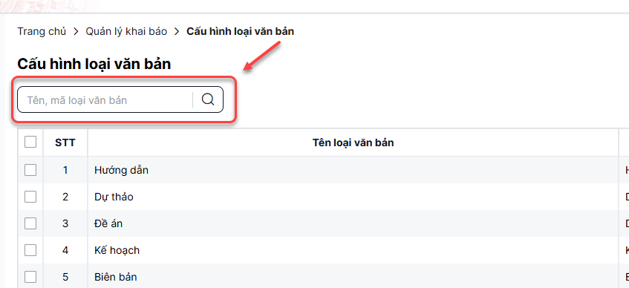

4.9.2.5 Bộ lọc sắp xếp
Trên danh sách > click droplist Sắp xếp theo > Lựa chọn option phù hợp sắp xếp các bản ghi theo
- Ngày tạo gần đây
- Ngày tạo trước đây

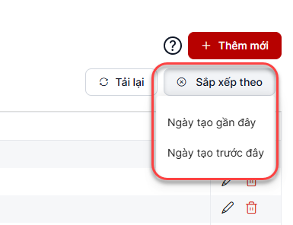

4.9.2.6 Bộ lọc phân trang
Trên danh sách > Click droplist 20/trang > Lựa chọn option phù hợp để hiển thị số lượng bản ghi/trang

4.9.3 Cấu hình cơ quan ban hành
Bước 1: Đăng nhập tài khoản có quyền quản trị > Truy cập giao diện quản lý
Bước 2: Click menu Cấu hình hệ thống > Click Cấu hình loại văn bản
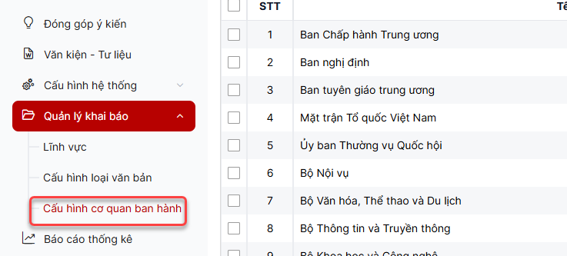

4.9.3.1 Thêm mới cơ quan ban hành

Bước 1: Trên màn hình danh sách cơ quan ban hành > Click button Thêm mới
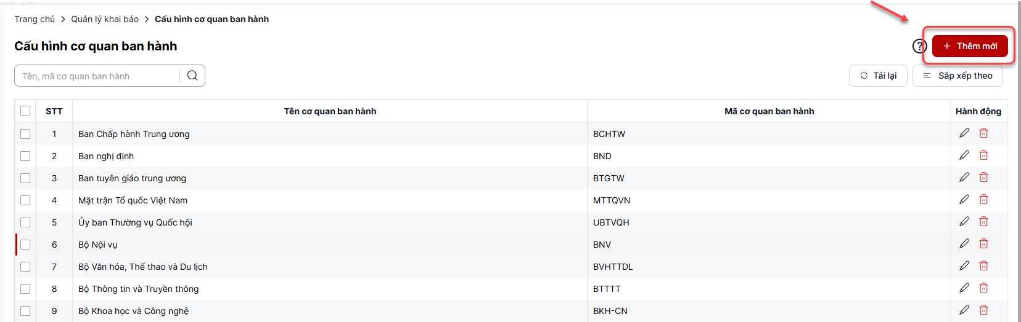
Bước 2: Hiển thị màn hình thêm mới. Thực hiện nhập vào các trường thông tin cần thêm mới, trong đó trường có dấu (*) là bắt buộc nhập.
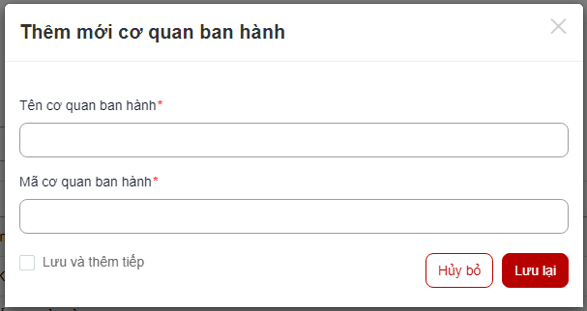
Bước 3: Click Lưu lại để hoàn thành việc thêm mới.
- Lưu ý: Sau khi thêm mới thành công thì bản ghi sẽ hiển thị trong form thêm mới/ chỉnh sửa của menu Tài liệu văn kiện Đảng

4.9.3.2 Chỉnh sửa cơ quan ban hành
Bước 1: Trên màn hình danh sách cơ quan ban hành > click icon chỉnh sửa
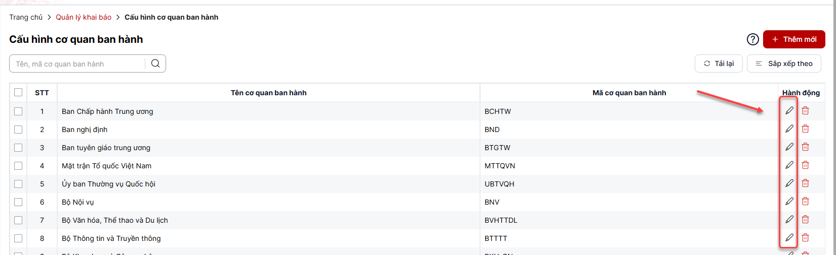
Bước 2: Hiển thị giao diện chỉnh sửa, nhập thông tin, các trường có dấu (*) là bắt buộc nhập
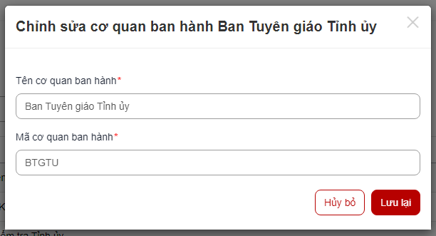
Bước 3: Click Lưu để hoàn thành việc chỉnh sửa

4.9.3.3 Xóa cơ quan ban hành
- Xóa 1 bản ghi
Bước 1: Trên màn hình danh sách cơ quan ban hành > click icon xóa > Hiển thị popup xác nhận xóa
+ Click Xóa để xác nhận xóa, bản ghi bị mất khỏi danh sách
+ Click Hủy bỏ để quay lại danh sách
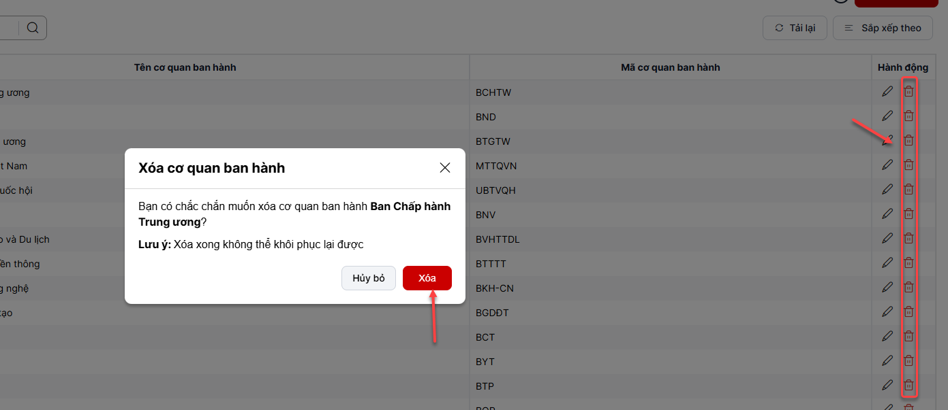
- Xóa nhiều bản ghi
Bước 1: Trên màn hình Danh sách cơ quan ban hành > tích chọn checkbox > click button xóa > Hiển thị popup xác nhận xóa
+ Click Xóa để xác nhận xóa, bản ghi bị mất khỏi danh sách
+ Click Hủy bỏ để quay lại danh sách
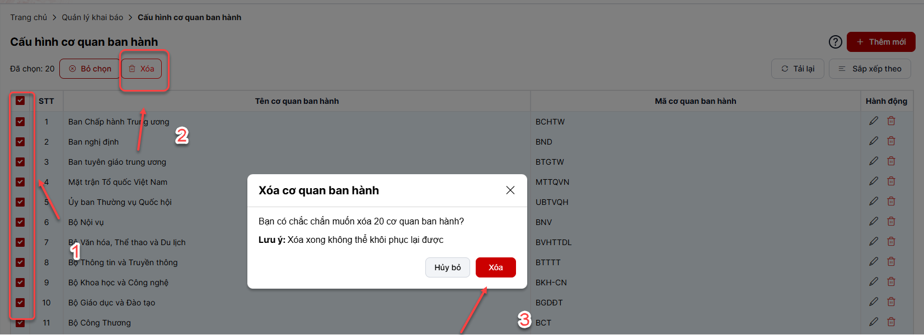

4.9.3.4 Tìm kiếm cơ quan ban hành
Trên màn hình danh sách cơ quan ban hành > tại vùng tìm kiếm: nhập các tiêu chí tìm kiếm > click button tìm kiếm để tìm cơ quan ban hành
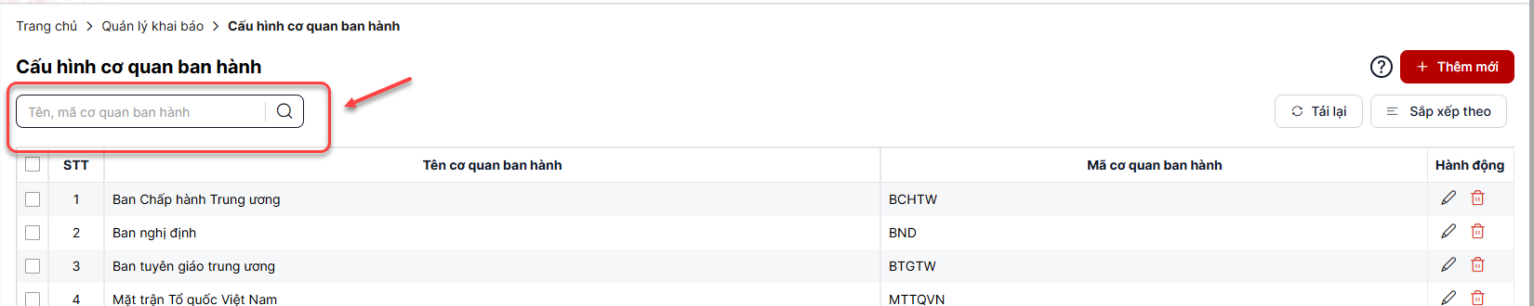

4.9.3.4 Bộ lọc sắp xếp
Trên danh sách > click droplist Sắp xếp theo > Lựa chọn option phù hợp sắp xếp các bản ghi theo
- Ngày tạo gần đây
- Ngày tạo trước đây

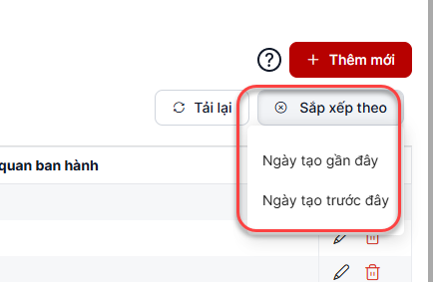

4.9.3.5 Bộ lọc phân trang
Trên danh sách > Click droplist 20/trang > Lựa chọn option phù hợp để hiển thị số lượng bản ghi/trang

4.10 Báo cáo thống kê
Bước 1: Đăng nhập tài khoản có quyền quản trị > Truy cập giao diện quản lý
Bước 2: Click menu Báo cáo thống kê
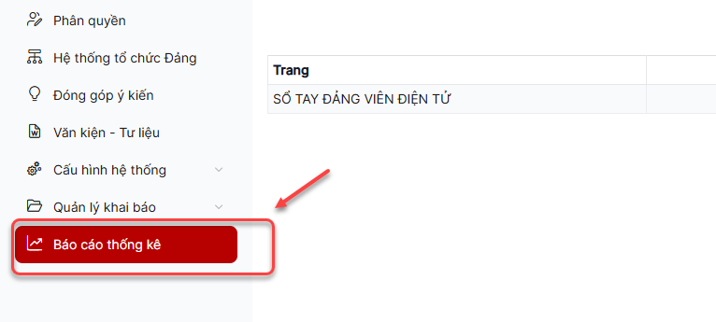

4.14.1 Xuất excel
Bước 1: Trên màn hình danh sách > Click button Xuất excel > Xuất ra báo cáo thống kê truy cập
